Департамент образования администрации города Нижнего Новгорода
МБОУ ДОД Дворец детского творчества имени В. П. Чкалова

Воспитание ответственности у детей через коммуникативную деятельность

(сборник методических материалов для проведения воспитательных мероприятий для детей от 5-лет в учреждениях образования всех типов).

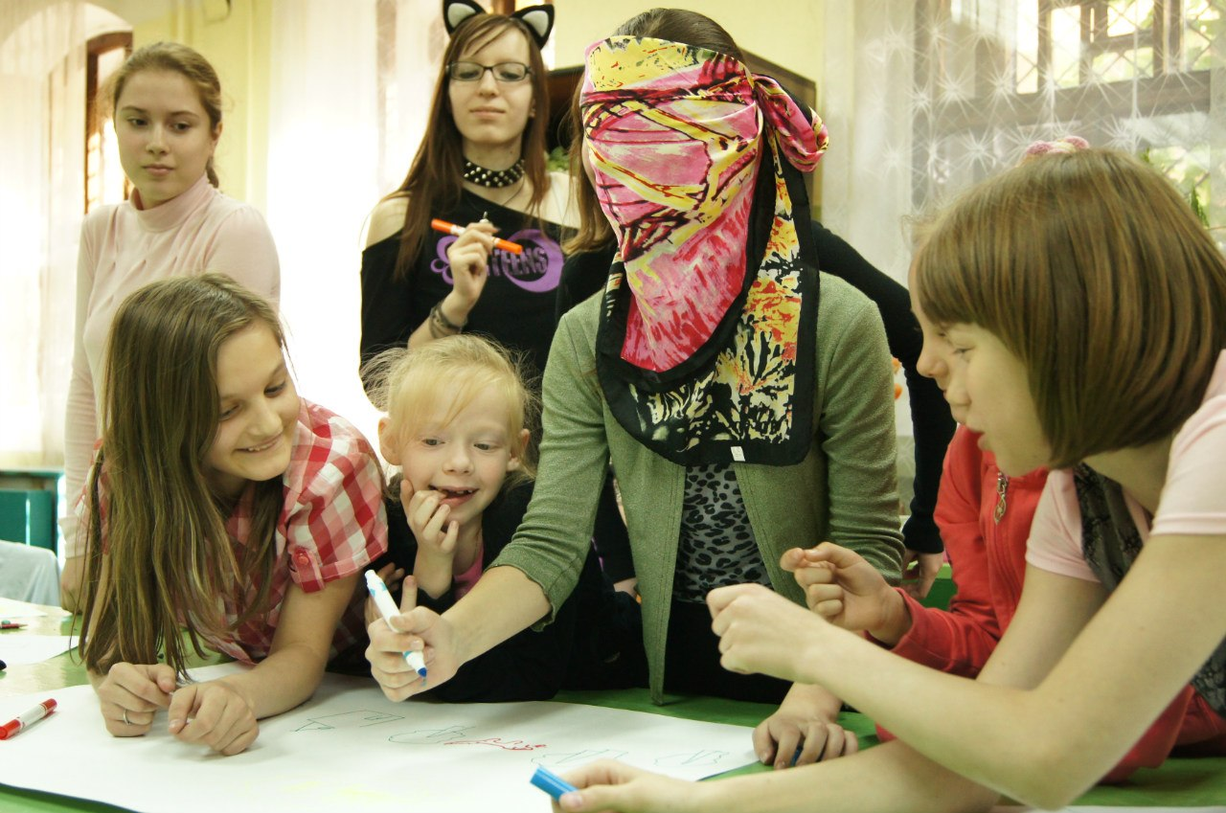

Авторы:
Рыбакова Татьяна Борисовна – педагог дополнительного образования
Таланова Ирина Дмитриевна – педагог дополнительного образования

Нижний Новгород
2013 год
Содержание.
Введение……………………………………………………………………………3

Игра как средство воспитания и развития детей………………………………...5
Цели, которых можно достичь, организуя игры с детьми………………………7

Спортивные игры как средство воспитания…………………………………….11
Сказкотерапия как метод воспитания ответственности………………………..13
Как нужно воспитывать ребенка, чтобы привить ему чувство ответственности. Рекомендации для родителей…………………………………………………….15
Воспитание чувства ответственности за свою безопасность…………………..18
Воспитание чувства ответственности за свое здоровье………………………...21
Роль совместной деятельности. Рекомендации для родителей и педагогов…..23
Сценарий воспитательного мероприятия «Обязанности в семье»…………….25
Сценарий воспитательного мероприятия «Тактика воспитания ответствен-
ности у детей»……..………………………………………………………………28
Примеры игр, способствующих воспитанию ответственности………….……41
Литература……………………………………………………………………...….58

Введение.
Ответственность - один из самых сложных феноменов в теории волевых качеств. Его называют "качеством высшего порядка" из-за тесной взаимосвязи с эмоциональной, нравственной и мировоззренческой сторонами личности. Это качество отражает склонность личности придерживаться в своем поведении общепринятых социальных норм, исполнять свои обязанности и ее готовность дать отчет за свои действия перед обществом и самим собой.
Волевые качества не даны от рождения и формируются только в ситуациях, требующих их проявления. Способностью предвидеть конечный результат своих действий и поступков, брать на себя ответственность и руководить своими действиями, по мнению Л.И. Божович, обладают далеко не все зрелые, сформировавшиеся личности. Психологи полагают, что если развивать и тренировать эти способности в детстве, то в зрелом возрасте можно достичь большего согласия и совершенства в управлении самим собой.
Экспериментальные исследования К.А. Климовой, Л.С.Славиной и других авторов свидетельствуют, что ответственное отношение к порученным обязанностям и их исполнение формируются у детей в дошкольном возрасте. К пяти годам ребёнок усваивает и соблюдает правила коллективной жизни, несмотря на то, что эти правила пока недостаточно им осознаны.
Роль игры в формировании волевых качеств ребёнка, в том числе ответственности, подчёркивают многие отечественные и зарубежные психологи. В своей работе "Развитие воли в онтогенезе" Л.И.Божович отмечает: "В игре ребёнок должен подчиняться определённым правилам. Избрав для себя ту или иную роль, ребёнок действительно подчиняется правилам этой роли; должен вести себя соответственно тому, как ведёт в себя жизни персонаж, роль которого он на себя взял. Например, выполняя роль матери, девочка проявляет к своему "ребёнку" заботливость, внимание, доброту, ухаживает за ним, готовит ему пищу, укладывает спать». Автор отмечает, что в игре ребёнок подчиняется этим правилам не по принуждению, а по собственному желанию. Играя, дети испытывают удовлетворение и радость, а это "накладывает светлый эмоциональный отпечаток на сами эти правила, требования и нормы". Игра требует от ребёнка "самопринуждения", а не принуждения "извне". Л.И.Божович приводит пример игры, проведённой Д.Б.Элькониным со своими двумя дочерьми (5 и 7 лет). Он предложил им игру в "сестёр". Следуя правилам игры, девочки перестали ссориться, что часто случалось в обычной жизни, старались вести себя так, как должны вести себя сёстры. Это показывает, что "у игры есть не только план действий, в ней строятся реальные отношения".
Игра требует проявления определённых качеств личности в зависимости от выполняемых функций. Например, взяв на себя роль часового, ребёнок должен проявить настоящее терпение и выдержку. Игра в "дочки-матери" требует проявления ответственности.
В данном сборнике предлагаются материалы (сценарии воспитательных мероприятий, тексты бесед с родителями и детьми, описание игр, метода сказкотерапии и совместных творческих заданий для детей и их родителей), которые могут помочь в воспитании ответственности у дошкольников и школьников.

Цели и задачи:
- формирование у обучающихся представлений о содержательной и социальной значимости существующих в обществе норм;

- выработка у обучающихся личного отношения к существующим нормам;

- развитие умений анализировать поступки людей и свое собственное поведение, формирование самооценки ответственности.

Для решения поставленных задач использовались следующие методы: анализ психолого-педагогической и методической литературы, связанной с темой исследования, наблюдения за реакцией детей на информацию педагога, игры на воспитание ответственности у детей, творческие задания, беседы с детьми и их родителями.

Игра как средство воспитания и развития детей

Игра является занимательным занятием для детей, одновременно являясь уникальным способом воспитания и развития личности. Особенно это важно помнить взрослым (воспитателям, учителям, родителям) при включении игры в воспитательный или образовательный процесс. В большей степени это касается дошкольников и младших школьников.
Подбирая игры для детей, важно определить цель, правила и предполагаемый результат. Для того, чтобы игра принесла пользу необходима творческая активность детей, целесообразное содержание, высокая познавательная ценность, правильное использование игрушек и наглядных материалов. Участвуя совместно, взрослый не только контролирует ее процесс, но и воздействует на различные сферы развития ребенка: поведение, волю, сознание, физическое и умственное развитие.
Иногда знаний ребенка для выполнения задания не всегда хватает, в таких случаях возникают вопросы, что стимулирует познавательную деятельность. Важно не оставить их без внимания, удовлетворив любопытство ребенка. Можно сказать, что игра может быть не только средством закрепления уже имеющихся знаний и навыков у детей, но и стимулом к познанию нового.
Взрослый может использовать игры для воспитания у детей чувства ответственности, отзывчивости, доброты, трудолюбия и других. Подбирая по различным тематикам, возможно ознакомление детей с новыми профессиями, окружающим миром, представлениями о культуре различных стран и народов. С приходом новых интернет технологий стали доступными онлайн игры для детей, которые практически моментально завоевали популярность. Главные отличительные особенности – это круглосуточный и бесплатный доступ, а если учесть их разнообразие, то, можно смело сказать, что они становятся неотъемлемой частью в развитии современного ребенка.
Игры с другими детьми (особенно командные) способствуют социализации личности ребенка. В процессе игр, дети учатся следовать правилам, согласовывать действия с действиями других участников игры, стараться не задеть чувства других.
Любая игра развивает ребенка. Однако, то, чем будет наполнено их содержание, зависит от того, что окружает ребенка. И не игра виновата, что дети дерутся на мечах или, выбрав жертву, устраивают «жертвоприношение». Тут, скорее всего, виновато то, что окружает ребенка, его социальная среда, в которой это является нормой. Дети подражают взрослым во всем. Здесь, они проигрывают ситуации, подсмотренные когда-либо в жизни, по телевизору или в компьютерной игре. Поэтому взрослому важно знать, как и во что играет ребенок, и, по возможности, контролировать процесс игры.
Часто в игре требуется физическая активность. Такие игры хорошо влияют на физическое развитие детей, так как при движении улучшается кровообращение, стимулируя работу всех органов. К тому же такие игры на свежем воздухе крайне полезны. Эти игры бодрят, улучшают настроение, активность детей.
Очень часто, они способствуют и эстетическому воспитанию ребенка. Это возможно благодаря песням, потешкам, загадкам, которые присутствуют в большинстве игр. Кроме того, украшая в игре, к примеру, построенный дом, либо одевая любимую куклу, ребенок развивает свой эстетический вкус.
Таким образом, игры возможно использовать как метод обучения и воспитания детей на всех уровнях развития.

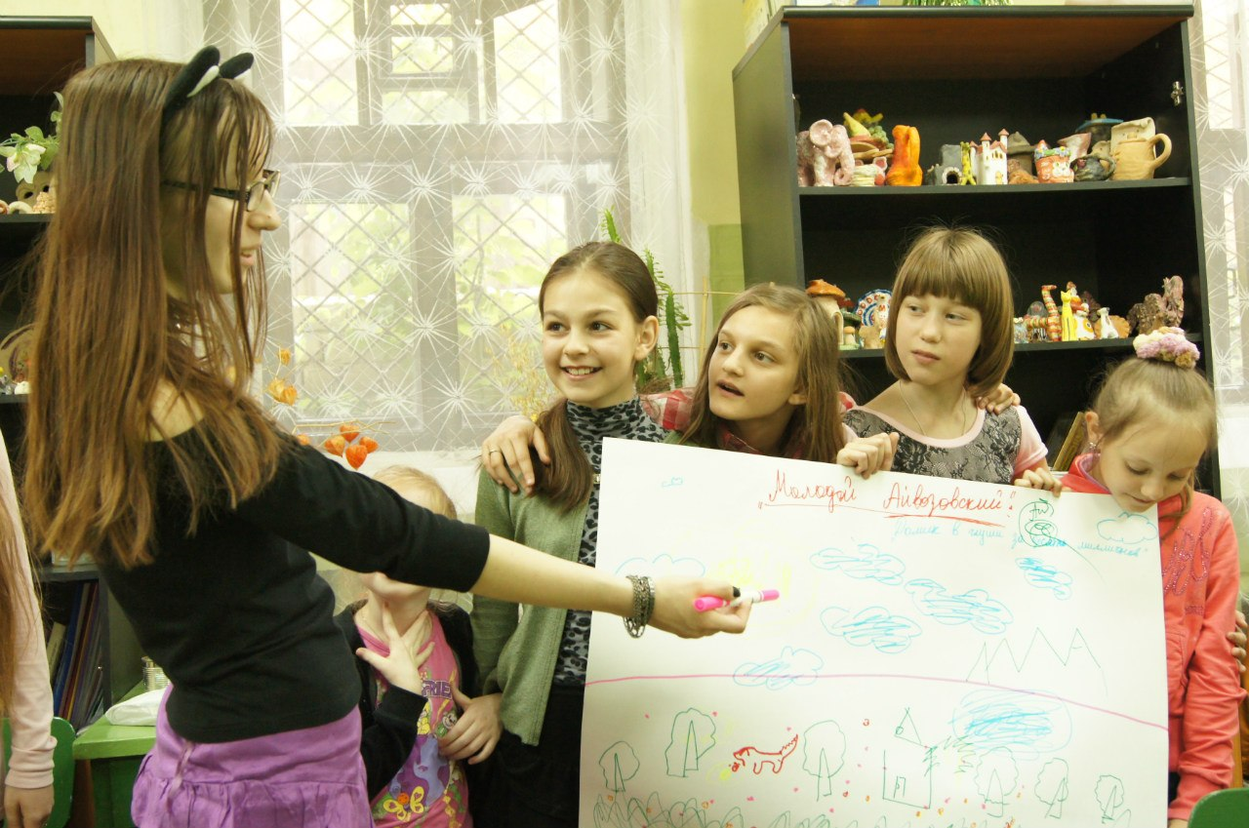
Цели, которых можно достичь, организуя игры с детьми

1. Мы можем показать детям, что значит уважение
Хорошие учителя на своих занятиях не только заботливы по отношению к детям, но и уважительны с ними. При этом забота должна быть скорее непрямой и проявляться в каких-то действиях, направленных на то, чтобы лучше познакомиться с детьми, постепенно понять истории их жизни и не отказываться даже от тех детей, с которыми Вам трудно и тяжело. Напротив, уважение к ребенку может и должно проявляться напрямую, непосредственно, в связи с его конкретным поведением.
Уважение взрослого проявляется, например, в том, что он подчеркивает ответственность детей за свое поведение. Ребенок чувствует, что его уважают, когда его спрашивают: "Чему научил тебя этот случай?" или "Что ты сейчас чувствуешь?" и внимательно выслушивают его рассуждения на эту тему. Уважение проявляется также и в том, что учитель по возможности избегает навешивания психологических ярлыков. Как говорится, "никто не болен настолько, насколько указывает его диагноз."
2. Мы можем помочь детям ясно мыслить, исследовать и анализировать реальность
Именно в младшем школьном возрасте детям важно научиться различать мышление и эмоции, истину и фантазию. Мы должны помочь им жить в мире реальности.
3. Можно помочь детям научиться принимать решения — самостоятельно и в группе
Дети, так же, как и взрослые, стараются поступать правильно, но иногда они торопятся, не знают, что правильно, а что нет, и не всегда замечают все имеющиеся у них возможности. Мы можем выработать у них навык обсуждения и анализа различных вариантов решения. Мы можем упражняться с ними в принятии справедливого группового решения. Также мы можем помогать детям видеть и понимать те возможности, которые в нашей культуре подавляются или искажаются. Например, можно обратить их внимание на то, что самый лучший подарок — это наше время и внимание, а не какая-либо очень дорогая вещь. Очень поучительно для детей, например, услышать от учителя необычное определение богатства, вроде такого: "Я полагаю, что богата та семья, которая больше других в полном составе наблюдала за закатами солнца".
4. Мы можем учить детей сочувствию
Достичь этого можно, пробудив у детей интерес к тому, что чувствуют и как мыслят другие люди. Мы можем учить их ставить себя на место другого, понимать и чувствовать внутренний мир человека другого возраста, другой культуры или воспитанного в совершенно другой семейной традиции. Если же в классе собрались дети различных культур и национальностей, то ребенок получает еще больше возможностей развивать в себе эмпатию¹). Когда дети в спокойной обстановке разговаривают о своей жизни, идет важный процесс, в ходе которого они пытаются хоть на некоторое время увидеть мир глазами другого человека. При этом мы можем донести до детей также и мысль о том, что в жизни есть множество различных способов выражения любви. Некоторые люди всю свою жизнь проводят в поисках только одного, определенного проявления любви и нигде не находят его, в то время как окружающие проявляют свою любовь к ним всеми возможными способами, кроме искомого. Поскольку все люди жаждут любви, умение видеть ее различные проявления — важная составляющая искусства быть счастливыми.
5. Педагог может помочь расцвету личности ребенка
Если мы хотим, чтобы ребенок развивался и рос как личность, нам нельзя допускать, чтобы он ориентировался только на наши требования. Напротив, мы должны помочь ребенку следовать его собственным внутренним целям и желаниям. Обычно детям бывает легче осознавать свои личные цели, когда они выражают их в творчестве: когда они пишут, сочиняют музыку, играют на музыкальных инструментах, рисуют или ставят детские пьесы.
6. Мы можем развивать в детях открытость и мужество выражать свое отношение к другим
Желание принадлежать к группе отчасти препятствует общению детей с ровесниками. Боясь испортить отношения со значимыми людьми, дети очень часто ведут себя по примеру взрослых, а именно: молчат, когда им что-то неприятно, подавляют свои желания в угоду желаниям других, не выражают свою точку зрения. Очень важно побуждать детей давать обратную связь одноклассникам и учителям. Это обеспечивает открытое, искреннее и живое общение.
7.Педагог может помочь детям справляться со своими страхами и стрессом
Для этого нам необходимо предоставить детям возможность говорить и о неприятных для них вещах, внимательно выслушивая их при этом. Мы можем показать им, как рационально распределять свое время, выполнять свои обязательства и расслаблять душу и тело.
8. Мы можем показать детям, как можно жить без насилия
В ситуации, когда ребенок рассержен или обижен, можно помочь ему выразить свои чувства без агрессии и конфликта. Мы можем помочь классу отказаться от разрешения проблем с помощью кулаков, можем научить детей контролировать свой гнев и проявлять накопившуюся агрессию в игровой форме.
9. Мы можем помочь детям достичь баланса между стремлением к личной свободе и близким отношениям
В первую очередь необходимо дать себе отчет в том, что современная культура защищает личную свободу гораздо больше, чем прежде. Призывы рекламы и индустрия развлечений нацелены на удовлетворение эгоистических интересов отдельного человека, на его стремление к счастью и скорейшему удовлетворению всех своих желаний. Современная культура делает упор на конкуренцию и обостряет желание быть быстрее, сильнее и могущественнее других. Честно говоря, приходится признать, что и в центре внимания психотерапии оказались изолированные интересы отдельного человека, его права, желания, обиды. Никто не обращает внимания на то, что тем самым усиливается опасность одиночества и ухудшения взаимоотношений между людьми. Чтобы избежать этой опасности, мы постарались по возможности уменьшить в предлагаемых интерактивных играх элемент соревновательности.
10. Мы можем помочь детям открыть для себя искусство достигать внутренней гармонии и уравновешенности
Это означает, что мы тщательно продумываем, кого из класса мы хотели бы в первую очередь вовлечь в ту или иную игру. Иногда, например, мы делаем что-то для детей-перфекционистов, для чересчур возбужденных или ригидных детей. Этим детям мы принесем пользу, если научим их расслабляться и при необходимости прибегать к помощи собственной фантазии. Особенно эгоистичным и самовлюбленным детям пойдут на пользу игры, направленные на эмпатию и сочувствие. Неуверенные в себе дети могут развить в себе недостающие качества с помощью игр, описанных в главах "Как добиться успеха?" и "Повышаем самоуважение". Конечно, и для остальных детей эти игры окажутся полезными, и все же было бы хорошо, если бы Вы, выбирая игру, имели в виду конкретных детей, которым эта игра поможет больше других.

(Перфекционизм, или "синдром отличника" — это невротическая установка исключительно на совершенные и безукоризненные действия, когда ребенок болезненно воспринимает любой намек на то, что его действия были недостаточно хорошими. Такие дети, как правило, предпочитают не делать вообще, чем сделать недостаточно хорошо.
Ригидный ребенок — ребенок, который с трудом переключается с одних эмоции или желаний на другие, "застревает" на каждом действии дольше других, с трудом меняет свои планы.)

11. Мы можем развить в детях чувство юмора
"Жизнь и без того достаточно сложна, чтобы мы еще и чувствовали себя несчастными" (Жанна Моро). Как можно чаще проявляйте чувство юмора, тем самым показывая детям, что жизнь вполне сносна, если уметь даже в сложных ситуациях видеть комическое и иногда позволять себе просто смеяться. В нашем сборнике Вы встретите немало игр, основная цель которых — посмеяться и повеселиться. Нам кажется, что совсем неплохая идея — ввести за правило раз в неделю проводить занятие, в ходе которого дети будут рассказывать анекдоты и смешные истории. Тем самым Вы сможете добиться и того, что на уроках заметно снизится число мешающих учебному процессу дурачеств, ведь тогда дети будут знать, что в школе есть время и для их чувства юмора.
12. Мы можем помочь детям развить в себе сильные стороны своего характера
Общество часто рассматривает детей прежде всего как будущих потребителей, заставляя их иметь множество желаний и поощряя их стремление к скорейшему удовлетворению этих желаний. В этой связи самое важное, что дети могут вынести из школы и семьи в самостоятельную жизнь, это необходимые для жизни социальные навыки и качества личности. К таким навыкам в первую очередь относятся умение сопереживать другим и брать на себя ответственность за свои поступки. Требуется немало времени, чтобы эти навыки выработались и стали прочными и устойчивыми, поэтому чем раньше мы начинаем развивать их в детях, тем более мы можем быть уверенными в том, что они смогут проявить эти важные для жизни добродетели даже в очень сложных и неоднозначных ситуациях. Мы знаем, что рано или поздно все дети окажутся в тяжелых условиях переполненного рынка труда, на котором многое зависит от их способности работать в команде, в то же время оставаясь самостоятельными личностями. И лишь тот добьется в дальнейшем успеха, кто научится держаться до конца и при самых сложных обстоятельствах не отказываться от своих устремлений. Поэтому очень важно показать детям, что Вы не только любите их, но и предъявляете высокие требования к их поведению.
Приведенные выше задачи могут показаться слишком сложными для школы, которую многие воспринимают прежде всего как место, где получают знания. Но наряду с передачей знаний задачей школы является и подготовка детей к самостоятельной жизни, их правильная социализация. Эта задача вновь должна стать одной из важнейших. Школа должна стать противовесом обществу, молящемуся на технологии и проповедующему всеобщее потребление. Она должна взращивать терпимость и уважение к другим и помогать детям видеть смысл и ценности жизни. Школа должна стать адвокатом для детей при всем многообразии и сложности их характеров. Педагогика вновь призвана указать детям пути, вступив на которые, они научатся жить ответственно и развивать в себе самостоятельность и независимость. Мы все хотим, чтобы наши дети умели любить, творить, были добрыми. Мы хотим, чтобы у них хватило мужества решать проблемы, стоящие перед нашей планетой, и чтобы они чувствовали свою принадлежность не только к народу своей страны, но и к четырехмиллиардному населению всей нашей Земли.
Спортивные игры как средство воспитания

Спортивными играми называют игровые состязания, которые основываются на различных тактических и технических приемах для достижения определенной цели. Во время спортивных игр, как правило, идет процесс соревнований между двумя или несколькими соперниками. Практически во всех детских учреждениях применяют спортивные игры как средство воспитания.
Что воспитывают у человека спортивные игры
Дети, занимаясь различными спортивными играми, воспитывают в себе много качеств. Прежде всего, любая спортивная игра воспитывает у человека наблюдательность, собранность, быстроту реакции, силу, организованность и т.д. Игры могут быть определенные (футбол, баскетбол, хоккей, легкая атлетика, волейбол, шахматы). Также спортивные игры могут в себе сочетать некоторые элементы различных игр. Например, различные организованные игры с элементами бега, броска мяча, плавания, езды на велосипеде и т.д.
При проведении определенных игр требуется подготовка места, где необходима разметка площадки, необходимый инвентарь и оборудование. При проведении таких игр воспитываются навыки, которые отвечают требованиям техники игр, что в будущем может пригодиться, исключая дальнейшее переучивание.
Как средства воспитания такие игры очень важны. Увлеченность игрой усиливает физиологическое состояние организма. Человек развивает в себе чувства радости, переживаний, появляется большой интерес к окончательным результатам игры. При командных спортивных играх воспитывается чувства ответственности, воля к достижению результата, что немаловажно в жизни. Также воспитывается терпение, ловкость, координация движений. В спортивной игре ребенок чувствует раскованность и свободу. Это также помогает в воспитании личности человека.
Какие еще качества человека помогают воспитывать спортивные игры
Немаловажную роль спортивные игры играют в умственном воспитании человека. Во время игры дети учатся действовать «по сложившейся ситуации» в соответствии с правилами.
При этом они учатся ориентированию и сообразительности. Во время игры ребенок учится, притом быстро, различным расчетам, у него активизируется память.
Большое значение спортивные игры имеют для нравственного воспитания человека. Ребята подчиняются общим требованиям к игре, учатся действовать коллективно. Дети все правила той или иной игры воспринимают как закон, осознанное выполнение этих правил развивают волю и самообладание, выдержку, умение контролировать свое поведение. Также спортивные игры сближают людей, появляется дружба. Также воспитывается чувство сопереживания у детей друг за друга.
Помимо всего перечисленного спортивные игры укрепляют физическое здоровье, способствуют правильному развитию всех мышц ребенка, Подвижная игра помогает в подготовке ребенка к труду, совершенствуя двигательные навыки, которые так необходимы в будущем для трудовой деятельности.
Спортивные игры помогают в воспитании смелости, тем самым помогают преодолеть страх. Например, при проведении различных спортивных конкурсов, просто необходимо сделать то, чего человек боится, чтобы не подвести свою команду. Например, пройти по тонкой жердочке над водой, спуститься со страховкой с возвышенности, подняться по веревочной лестнице вверх и т.д. Также такие игры очень сильно учат терпению, не только боли, но и физических нагрузок.
Как средство воспитания данные игры просто необходимы. Для проведения спортивных игр имеются просто неограниченные возможности разнообразных методов, которые направлены на формирование личности человека. Конечно, все зависит от фантазий педагогов. Во время игры человек не только использует навыки уже знакомые, но и постепенно их усовершенствует. Помимо этого человек, который начинает заниматься всерьез какой либо спортивной игрой может сделать себе в будущем карьеру. Также ребята, которые занимаются спортивными играми довольно долгое время, ведут здоровый образ жизни, и это довольно важно в воспитании личности.

Сказкотерапия как метод воспитания ответственности

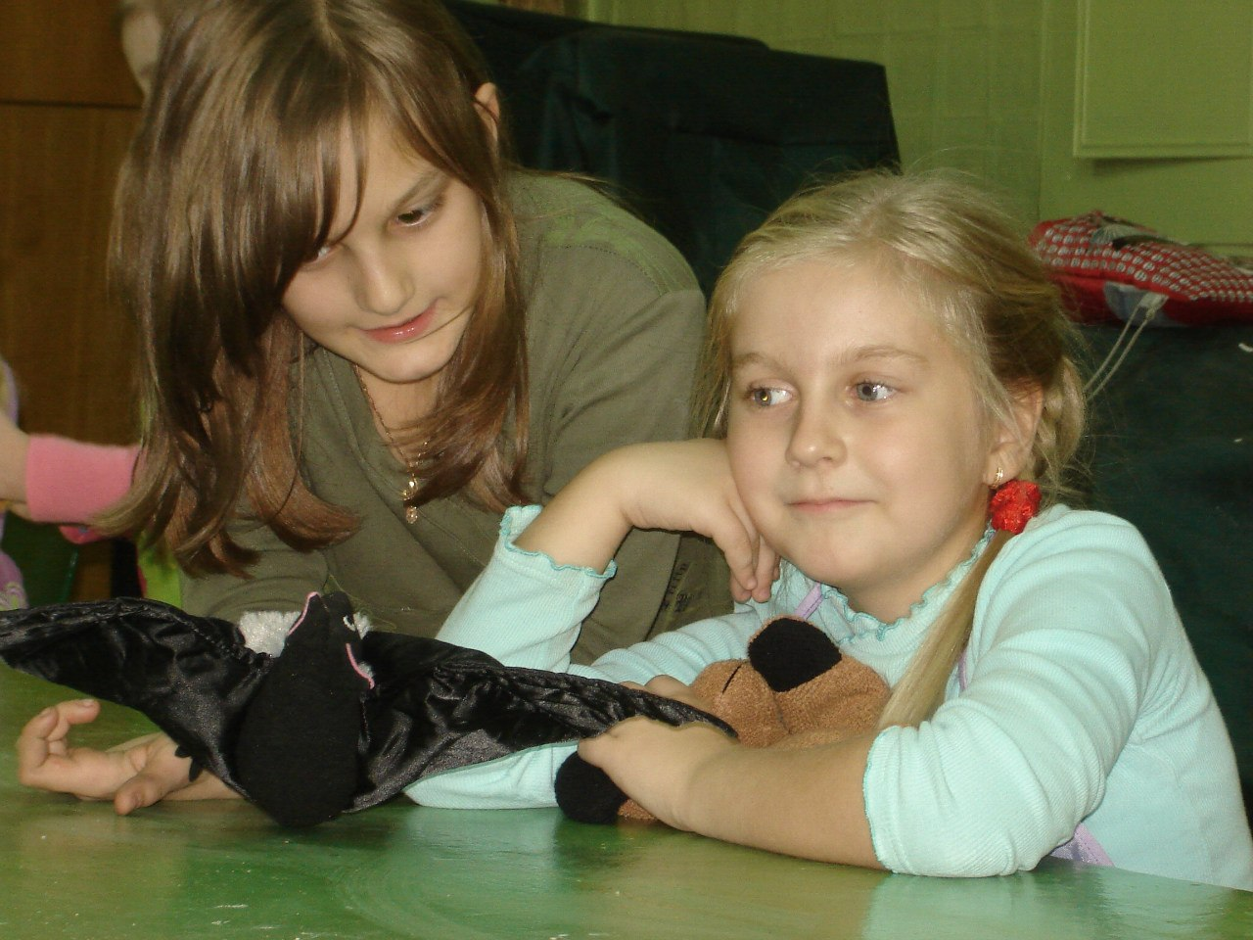
Еще наши далекие предки рассказывали своим детям интересные и занимательные истории. Даже когда маленькие провинились, они не спешили наказать их. Напротив, весь смысл воспитания сводился к тому, чтобы ребенок сам понял, что хорошо и плохо. Они медленно и с энтузиазмом рассказывали сказку, в которой некоторые моменты изменяли так, чтобы сконструировать похожую историю. Так, чтобы ребенок увидел свой поступок в сказке и понял, что так делать не хорошо. Вот такой метод работал намного лучше, чем наказание или длинные чтения морали.
Но нечасто современные родители рассказывают детям сказки. Легче включить детям телевизор или компьютер, а самим заняться своими делами. Да и самим детям много не надо: лучше посмотреть мультики (а кто немного старше, то и «Дом 2»), чем читать книгу. Это упущение родителей, ведь именно они не привили детям понимание того, что лучше делать. Между прочим, те дети, которым родители еще с малых лет рассказывают сказки, начинают быстрее говорить. И не просто набор слов, а целые связные предложения. Ведь сказки позволяют родителям обращаться именно к чистому детскому началу, поэтому сделать маленького человечка умнее и душевно богаче помогают именно сказки.
Нужно не просто читать текст. Это надо делать с чувством, чтобы ваше дитя прониклось переживаниями и чувствами героев. Ведь в сказках побеждают всегда хорошие герои, они борются со злом. И ребенок пытается им подражать, поэтому старается делать все правильно. Как утверждают некоторые психологи, если бы родители вовремя не упускали из виду воспитание ребенка, уделяли ему внимание и воспитывали с помощью сказкотерапии, то проблемных детей стало бы намного меньше.

Сказкотерапия как метод активации ресурсов, потенциала личности

Обогащение практической психологии новыми средствами эффективной работы с детьми, в частности, сказкотерапией – отрадное явление последнего десятилетия. До последнего времени практическая психология образования явно недостаточно использовала развивающий психотерапевтический потенциал сказок. А ведь сказкотерапия оказывается эффективной в работе не только с дошкольниками и младшими школьниками, но и с подростками и старшеклассниками. Более того, существуют психотерапевтические сказки для учителей и родителей. Самое большое, что может «позволить себе» жанр сказки – это ориентирование на то, как лучше поступать в той или иной жизненной ситуации. В сказке никто не учит ребенка «жить правильно». События сказочной истории естественно и логично вытекают одно из другого. Таким образом, ребенок воспринимает и усваивает причинно-следственные связи, существующие в этом мире. Цель метода – активизация в человеке творческого созидающего начала, раскрытие глубин собственного внутреннего мира, развитие его самосознания, знакомство с основными психологическими понятиями.
Привлекательность сказок для психотерапии, психокоррекции и развития личности ребенка, достоинство сказок заключается в следующем:
- Отсутствие в сказках дидактики, нравоучений.
- Неопределенность места действия главного героя.
- Образность языка. Кладезь мудрости. Метафоричность языка.
- Победа Добра. Психологическая защищенность.
- Наличие Тайны и Волшебства.
Метод сказкотерапии, как и многие психотерапевтические методы, можно
использовать как в индивидуальной работе, так и в группе.
В процессе каждого занятия по сказкотерапии мы можем решать широкий круг задач. Например: отработка произвольного внимания, или сплочение группы, развитие чувства взаимопомощи и поддержки, или развитие памяти, коррекции личности, расширение эмоционально-поведенческих реакций и др.

Использование сказкотерапии при воспитании ответственности у детей школьного возраста.
Данный метод воспитательной работы помогает решать задачу воспитания ответственности. Чтение и обсуждение литературных произведений, сочинение сказок и рассказов на определенные темы, ответы на вопросы – далеко не полный перечень инструментов сказкотерапии.

Примерный список заданий по воспитанию ответственности через сказкотерапию:
- Чтение произведения "Незнайка" Н. Носова
- Чтение цикла стихотворений "Младший брат" А. Барто
- Сочинить сказку, в которой герой сначала не проявляет ответственность, потом происходит какое-то событие, которое заставляет его поменяться.
- Сочинить сказку, в которой было в семье две дочки/сына. Один ответственный, другой – нет. Чем закончилась эта история?
- Сочинить рассказ под названием «Безответственные взрослые»
- Сочинить рассказ под названием «Безответственные ученики»
- Сочинить сказку на основе басни Крылова «Стрекоза»
Как нужно воспитывать ребенка, чтобы привить ему чувство ответственности. Рекомендации для родителей

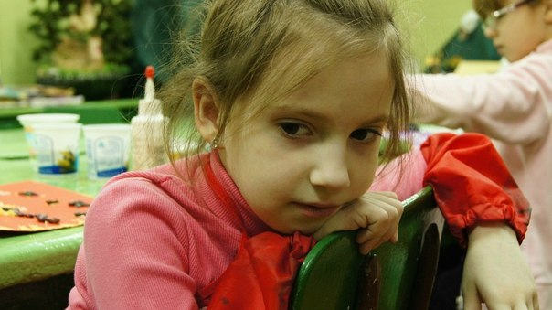

Наличие ответственности облегчает жизнь, как ребенку, так и его родителям. К сожалению, на генетическом уровне оно не передается. Ответственность приходится воспитывать. Это качество стоит взращивать с младых ногтей, ведь у детей, как и у взрослых, тоже есть свои обязанности: убирать игрушки, чистить зубы и т.д. Важна ответственность и при учебе. Согласитесь, это очень удобно, когда родителям не нужно каждый вечер проверять наличие всех учебников в портфеле: так намного спокойнее отправлять ребенка в школу.
Чтобы быть ответственным, ребенку нужно быть самостоятельным.
Чувство ответственности – одно из базовых. Оно формируется вместе с общим фундаментом будущей личности ребенка. Поэтому целенаправленно развивать ответственность в малыше – первоочередная задача родителей, ответственных за будущее ребенка.

К сожалению, многие родители в вопросах воспитания руководствуются принципом «не напрягай». Ребенка не обременяют поручениями и обязанностями, не дают отвечать за свои и чужие поступки, мотивируя это тем, что он же еще маленький. И не замечают, какую резко отрицательную черту закладывают в свое чадо – ту самую, столь мешающую в жизни безответственность. Что становится еще страшнее, когда понимаешь, что исправить ошибки воспитания и искоренить эту черту во взрослом человеке очень нелегко, а иногда и просто невозможно.
Как же добиться того, чтобы ребенок за свои действия научился отвечать? С одной стороны, вроде бы странно требовать от младенца ответственности за совершенные поступки и их последствия, ведь до определенного возраста ребенок даже не осознает причинно-следственной связи явлений. Однако имейте в виду, что уже в три года ребенок способен понимать, что такое хорошо и что такое плохо. Вот что нужно регулярно делать, для того чтобы научить ребенка ответственности:
Разумные действия родителей
Мамы, не разрешающие детям помогать по хозяйству, делать покупки, носить свои вещи вредят малышу. Как, если не примером и конкретными действиями, развить в ребенке чувство ответственности? Запомни – у малыша не должно быть осознания того, что, если он не сделает посильное сам, кто-то решит проблему за него. Самостоятельность и чувство ответственности – чувства взаимопорождающие.
Поощряйте полезную инициативу. У ребенка вдруг возникло желание помыть посуду? Очень хорошо, приставьте к раковине рядом с собой табуретку, на которую должен взобраться малыш, и мойте вместе. Кроха стремится помочь убраться дома? Чудесно! С торжественным видом вручите ему пылесос. Процесс уборки, конечно, несколько растянется во времени, но зато малыш будет гордиться, что делает «взрослое» дело!

Деньги любят счет
Не менее неправильным является классическое в нашей стране отношение родителей к карманным детским деньгам. Ребенок получил несколько рублей и теперь считает, что может потратить их на что угодно, но, главное, на себя? Твоя ошибка. Необходимо доходчиво объяснить ему, что попусту тратить деньги нельзя и выбор покупки должен быть разумным и кропотливым.
Той же цели послужит практика детской копилки – если ребенок хочет какую-то серьезную вещь – велосипед, компьютер, ролики, или домашнее животное – ему следует накопить необходимую сумму самостоятельно. Пусть не всю, какой-то процент – воспитательный эффект такой практики сложно переоценить.

Мой маленький друг
Еще одним прекрасным способом вырастить здоровую, ответственную личность – завести домашнее животное.
Но, в этом случае, родителям не стоит забывать, что без их помощи, постоянного контроля и советов малышу просто не обойтись. Ответственность за жизнь живого существа должна воспитываться на положительных моментах, а не на безысходности. Малыш должен учиться менять ему туалет, выгуливать, кормить, а не только играться. Твоя позиция по этому поводу должна быть разумной и гуманной, фразы "ты просил – мы купили, поэтому смотри, а то выбросим" – ущербны по сути. Ими ты только прививаешь ребенку безразличие к жизни окружающих существ. И кто знает, что вырастет из такого ребенка…

Домашние хлопоты
Конечно же, воспитать в ребенке чувство ответственности за короткое время невозможно. Ее нужно собирать по крупицам, с каждым прожитым годом и, порой, заложить это качество в личность ребенка помогают даже самые простые поручения или просьбы о помощи по хозяйству. Пусть сын или дочь делают подвластные им домашние дела: уборка, мытье посуды, покупка молока и хлеба – не слишком сложное задание даже для первоклассника. Не ограничивай зону его ответственности уборкой игрушек.
При похвале соблюдайте правило золотой середины и давайте задания посильные, неутомительные. Обязательно благодарите и хвалите ребенка за каждое выполненное поручение. Не хвалите без повода, ведь в таких случаях похвала обесценивается, а если она еще и абстрактна («молодец, спасибо») не воспринимается. Благодарите малыша конкретно и от всей души. Подчеркивайте, за что именно хвалите.

Я – сильный
Не ограничивай общение и зону ответственности ребенка и перед младшими детьми – братьями или сестрами, и людьми старшего поколения – бабушками и дедушками.
Даже минимальная помощь старикам или маленьким деткам – большой плюс к будущему ребенка. Если у вас есть несколько детей, и один из них совсем маленький, поручите старшему ребенку отнести на кухню и вымыть бутылочки после кормления. Такое проявление заботы с его стороны повысит любовь и ответственность по отношению к младшей сестренке или братику.
Но не стоит подавать такие действия ребенка, как подвиг – особенная похвала или твой бурный восторг приучат ребенка к тому, что помогать младшим или старшим – необязательно, и делать это можно только по праздникам. Такая позиция, в конце концов, обернется именно против тебя.
Рассказывайте ребенку об ответственности за свою безопасность и здоровье. Учите его тому, как вести себя с незнакомыми людьми, как безопасно пользоваться предметами быта.
Старайтесь внедрить в сознание ребенка тот факт, что нужно делиться с окружающими получаемой им любовью и заботой. Это поможет воспитать в нем достойного члена общества.
Объясняйте ребенку, что он должен ценить и беречь вещи, которыми пользуется.
Объясните малышу, что нужно выполнять обещания. Ведь человек, который держит свое слово, вызывает у всех уважение.

Воспитание чувства ответственности за свою безопасность

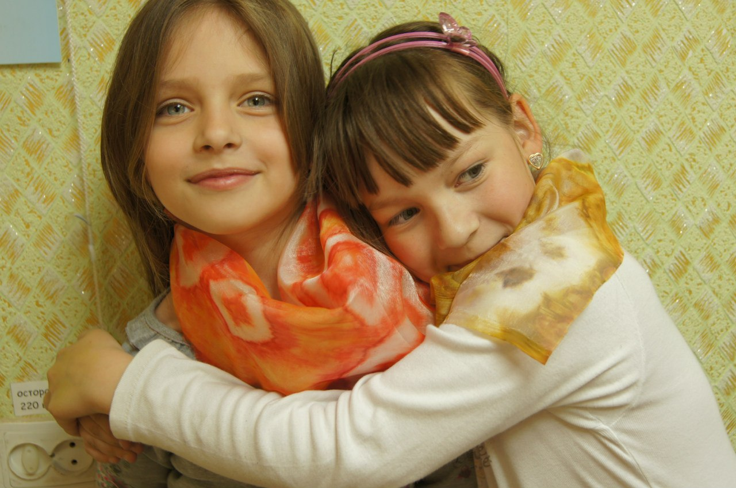

Начало 21 века стало для человечества периодом социальных, технических и культурных перемен. В последнее время очевидна тенденция к снижению численности населения в России и ухудшению состояния здоровья населения страны, особенно подрастающего поколения. Это связано со многими причинами социального характера и, главное, с возрастающим отрицательным влиянием «человеческого фактора» на безопасность жизнедеятельности личности. В связи с этим все более становится необходимым обучение населения, и особенно подрастающего поколения, безопасному поведению в различных опасных ситуациях. И у взрослых, и у детей необходимо воспитывать ответственность за свою жизнь и здоровье.
Какие же опасности подстерегают ребенка в жизни современного мира? О чем вы, уважаемые родители, должны напомнить своим детям, заботясь об их безопасности и здоровье?
1)В городе с его интенсивным движением много опасностей, а значит, чтобы их избежать, надо знать и выполнять Правила дорожного движения. Ежедневно в нашей стране происходит более 500 дорожно-транспортных происшествий, гибнет свыше 100 человек и получают ранения более 600. На автодорогах России ежегодно гибнут более 30 тысяч человек.
Очень тревожно становится, когда видишь, как грубо нарушают эти правила взрослые, ВМЕСТЕ С ДЕТЬМИ ПЕРЕБЕГАЯ УЛИЦУ НА КРАСНЫЙ СВЕТ СВЕТОФОРА. Нарушители забывают: сэкономишь минуту – потеряешь жизнь!
2)Помните и напоминайте детям, своим и чужим, что транспорт, особенно зимой и в непогоду, сразу остановить нельзя, что за рулем может сидеть недобросовестный водитель, надо быть крайне осторожными на дорогах!
3)Улица зимой и ранней весной очень опасна. На тротуарах много снега, а под ним лед. Учите детей ходить осторожно по тротуарам, не спешить, не бегать по обледенелой дороге. Скоро весна, на крышах тает снег, и вырастают сосульки. Ходить вблизи домов становится опасно, так как острые сосульки, обрушившись, угрожают жизни людей.
4)Опасно ходить под балконами, из которых могут выпасть кирпичи или куски цемента.
5)Во все времена года водоемы (реки, пруды, озера) привлекают взрослых и детей. Чтобы обезопасить свою жизнь, нельзя выходить на водоем, толщина ледяного покрова которого меньше 40 см. В весеннее время, когда лед начинает подтаивать, опасно выходить на него, так как он может проломиться. Опасна в это время и подледная рыбалка. Очень часто рыбаки оказываются на оторвавшейся льдине. Спасение их связано с большими трудностями и не всегда заканчивается благополучно.
6)Опасность для жизни представляют наши квартиры и дома. Газовые и электроплиты – источники возгорания. Перед уходом из квартиры не забудьте, пожалуйста, проверить, выключен ли газ, телевизор, электронагревательные приборы (утюги, электроплитки и др.). Все это, оставленное без присмотра, есть источник пожара.
Если пожар все-таки возник, необходимо вызвать пожарную охрану (01). Это следует сделать из безопасного места, сообщив четко, внятно сведения о себе. Говорить надо четко и спокойно. Пока вы сообщаете все сведения, пожарная команда уже выезжает. Все что надо ей сообщат по рации.
Если очаг возгорания был небольшим, и его вы смогли ликвидировать своими силами, вызов пожарных не будет считаться ложным. Однако надо знать, что вызов пожарной команды просто так, из любопытства или шалости, будет иметь для шалуна и его родителей неприятные последствия. Заведомо ложный вызов пожарной команды (так же полиции и «скорой помощи») является административным правонарушением и наказывается штрафом. Детям обязательно нужно разъяснить, чем могут закончиться ложные звонки, игры и шалости такого рода.
При возгорании электроприборов надо помнить: нельзя их тушить водой, так как они включены в электросеть. Надо предварительно обесточить квартиру, отключить прибор.
7)Когда вы идете по дороге, вам встречаются люки, водопроводные и канализационные. И нередко они или плохо закрыты, или совсем открыты. В зимнее время люки могут быть закрыты снегом, их плохо видно, и есть опасность попасть в них. Детям необходимо сообщать о такой опасности, учить замечать, обходить открытые люки.
8)Современный человек постоянно контактирует со множеством веществ, многие из которых представляют серьезную опасность для здоровья и жизни людей. Серьезную опасность для здоровья человека могут представлять и обычные лекарства. Лекарственные препараты, хранящиеся в домашних условиях, необходимо периодически просматривать и непригодные к употреблению уничтожать. Лекарства для детей нужно держать отдельно. С особой осторожностью следует хранить и беречь от детей таблетки в ярких блестящих оболочках (по внешнему виду напоминающие конфеты).
9)В настоящее время промышленность выпускает разнообразные средства бытовой химии. Все средства бытовой химии необходимо хранить только в недоступных для детей местах, отдельно от пищевых продуктов и лекарств, и обязательно иметь заводскую этикетку. Особое внимание к себе требуют аэрозольные баллоны: их нельзя давать детям (даже если баллон пуст), их нельзя вскрывать, позволять играть с ними, держать вблизи от нагревательных приборов и огня, бросать в костер.
Многочисленные ситуации неосторожного обращения с бытовыми приборами, содержащими ртуть, свидетельствуют: далеко не все понимают, насколько серьезную опасность представляет жидкая ртуть. Наиболее опасны пары ртути, особенно при температуре выше 18 градусов, когда она начинает испаряться.
Психологами установлено, что безопасность является основной, коренной потребностью человека. Проблема безопасности является главной проблемой новой эпохи.
Родители должны быть заинтересованы в том, чтобы ребенок был ответственен за свою жизнь. Нужно формировать эту ответственность, быть внимательным к поведению ребенка даже в мелочах.
Дорогие родители, безопасность ребенка в ваших руках! Не забывайте об этом, старайтесь уделять детям больше времени, ведь, в конечном счете, ребенка защищает любовь и внимание родителей.

Воспитание чувства ответственности за свое здоровье.
На сегодняшний день проблема сохранения здоровья детей РФ является одной из глобальных. Среди многочисленных проблем, которые стоят перед разными специалистами образовательных учреждений: валеологами, психологами, медицинскими работниками и администрацией, особую актуальность занимает проблема формирования ценностного отношения у детей к своему здоровью.
Понятие «здоровье» имеет множество определений. Но самым популярным, и, пожалуй, наиболее емким следует признать определение, данное Всемирной организацией здравоохранения: «Здоровье - это состояние полного физического, психического и социального благополучия, а не просто отсутствие болезней или физических дефектов». Данное определение крайне сложно применить к здоровью граждан России и особенно детей, живущих в условиях экономической нестабильности и социального напряжения. С учетом современных условий более адекватно определение здоровья как «степени приближения» к полному здоровью, которая позволяет человеку успешно выполнять социальные функции. Определение было дано применительно к здоровью дошкольников и школьников, для которых главной социальной функцией является учебная деятельность. Именно поэтому любое образовательное учреждение должно стать «школой здорового стиля жизни» учащихся, где любая их деятельность (учебная, спортивная, досуговая, а также прием пищи и двигательная активность и др.) будет носить оздоровительно-педагогическую направленность и способствовать воспитанию у детей привычек, а затем и потребностей к здоровому образу жизни, формирование навыков принятия самостоятельных решений в отношении поддержания и укрепления своего здоровья. Для того чтобы сохранить здоровье ребенка, необходимо объединить усилия всех взрослых, окружающих его (родителей, воспитателей, врачей и др.), с целью создания вокруг него атмосферы, наполненной потребностями, традициями и привычками здорового образа жизни. Таким образом, с ранних лет формируется определенная культура поведения и соответствующий стиль жизни.
Формирование культуры здорового образа жизни у старших детей является одним из условий сохранения и укрепления здоровья, но технология данного процесса остается недостаточно разработанной. Ряд исследователей выделяет детерминанты здоровья - множество факторов, обусловливающих здоровье человека. Их можно классифицировать в виде следующих групп.
1. Биологические факторы (в частности генетические).
2. Физическая среда (факторы внешней среды).
3. Социальная среда (среда, в которой растут дети, условия жизни, начиная с раннего возраста, обучение здоровью).
4. Индивидуальный образ жизни (исключение негативных воздействий, например, курения и употребления алкоголя, адекватное питание, личная гигиена, физическая культура, режим труда и отдыха и др.)
5. Служба здоровья.
Образ жизни - это устойчивая, долговременная система отношений человека с природной и социальной средой, представлений о нравственных и материальных ценностях, намерений, поступков, стереотипов поведения, реализации стратегий, направленных на удовлетворение разнообразных потребностей, на основе адаптации к правилам, законам и традициям общества.
Существует множество программ ЗОЖ, включающих в себя различные компоненты. Попытаемся выделить основные из них:
1.Рациональное питание.
Пища должна перекрывать энергозатраты организма, быть полноценной по химическому составу и содержать белки, жиры, углеводы (1-1-4), витамины, минеральные соли и микроэлементы, быть безвредной в химическом отношении и безопасной с точки зрения бактериального состава.
2.Оптимальная для организма двигательная активность.
Роль двигательной активности в определении здоровья человека была известна давно. Древнегреческий философ Платон считал движение «целительной частью медицины». Великий русский писатель Л. Н. Толстой писал «Надо непременно встряхивать себя физически, чтобы быть здоровым нравственно».
3.Соблюдение режима дня (с учетом индивидуальных биоритмов).
И.Н.Павлов считал, что основу режима составляет «динамический стереотип», т.е. регулярно повторяющаяся деятельность, но не инертная, монотонная, а динамичная, изменяющаяся в зависимости от воздействия среды. Это способствует развитию у ребенка хорошей адаптации к изменяющимся условиям. Обязательно выполнять лишь основные компоненты распорядка дня (пробуждение и засыпание, прием пищи, прогулки). Остальные виды деятельности детей можно менять по времени и продолжительности выполнения. А если к тому же режим будет опираться на особенности индивидуального «биоритмологического портрета» ребенка, тем в лучших условиях функционирования окажутся системы его организма.
4. Предупреждение вредных привычек (или отказ от них) и формирование полезных привычек.
Полезные привычки и гигиенические навыки лучше закрепляются, когда они осознаны. Что касается вредных привычек, то в основе их приобретения и избавления от них лежит воля.
5.Повышение психоэмоциональной устойчивости.
Судя по опытам, особо опасны для здоровья не активные эмоции, а пассивные - отчаянье, тревога, боязливость, депрессия. У человека эти эмоции нередко приобретают социальную окраску чувства вины, сожалений, угрызений совести. Именно поэтому одной из составляющих здоровья считается позитивное мышление. Позитивное мышление - не врожденное свойство, оно достигается упорными тренировками. Ребенка важно учить радоваться даже малой своей победе, а еще больше чужой удаче.
6. «Содержательная жизнь» (смысл жизни).
К здоровью она имеет самое прямое отношение. Все остальное - и питание, и движение, и гигиена имеет смысл, лишь, когда человеку есть для чего вставать с постели каждое утро, если есть дело, которое кроме него или лучше него никто не выполнит, есть интерес к миру, есть любовь хоть к чему-нибудь.
Уважаемые родители и педагоги! Будьте внимательны к здоровью своих детей, учите беречь его. Добейтесь того, что бы ваши дети посещали разные кружки, секции и клубы здоровья. Воспитывайте в них привычку и потребность в ЗОЖ.

Роль совместной деятельности.
Рекомендации для родителей и педагогов

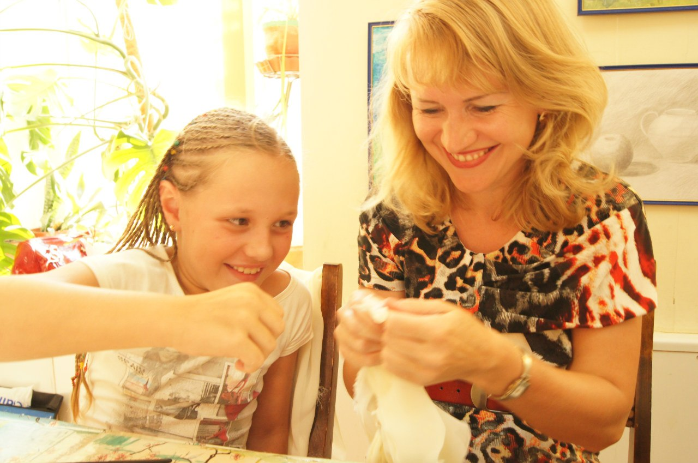 | 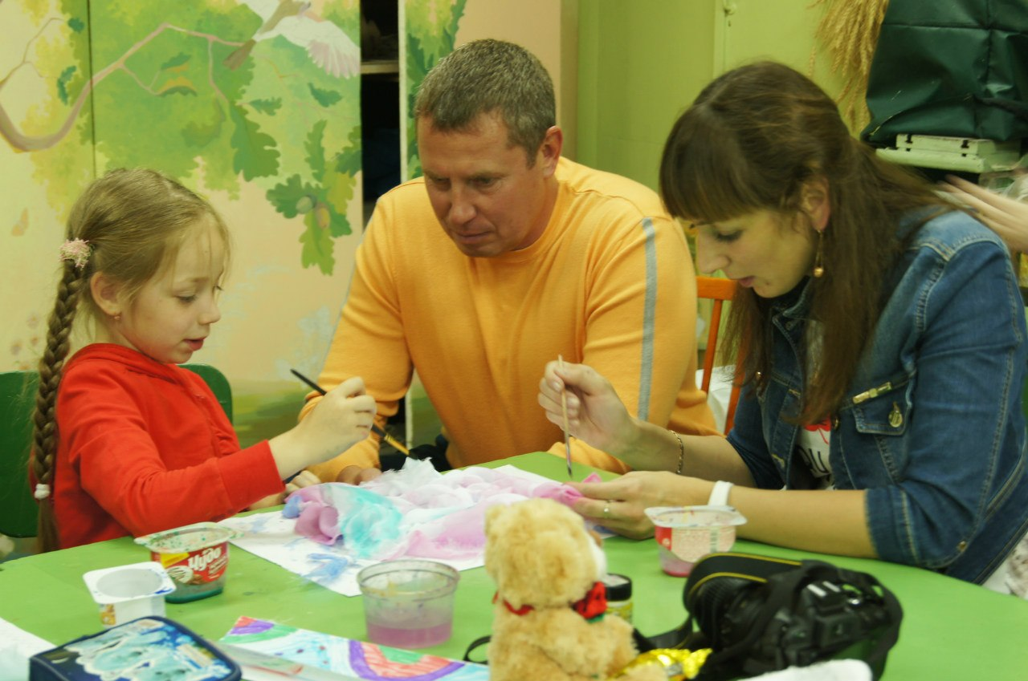

Одна из семейных ценностей – хороший совместный отдых. Общие развлечения, игры, экскурсии покажут Вам друг друга по-новому и предоставят возможность совершить открытия даже внутри собственной семьи! Семейный отдых – шанс для родителей лучше понять собственного ребенка, увидеть и услышать, чем он живет.
Если такие моменты в жизни Вашей семьи возникают редко, и поэтому не было возможности обдумать, как организовать совместный отдых и труд, можно использовать следующие формы совместного отдыха родителей и детей:
- Совместная интеллектуальная деятельность: интеллектуальные семейные игры, разгадывание кроссвордов, ребусов, загадок.
- Совместная творческая деятельность: ребенок и родители вместе придумывают и создают какой-либо творческий проект – оформление поздравления родственникам, подготовка квартиры к празднику, выполнение каких-либо художественных работ.
- Совместная трудовая деятельность: уборка в квартире, посадка и уход за комнатными растениями, благоустройство территории вокруг своего дома, выполнение работ на приусадебном участке, уход за домашними животными.
- Совместная спортивная деятельность: посещение тренажерного зала, бассейна, спортивные занятия на стадионе всей семьей, лыжные семейные прогулки.
- Совместные подвижные, сюжетно-ролевые игры.
Игры – прекрасный источник информации о личности ребенка. В процессе игры нужно внимательно наблюдать за поведением ребенка. В игре можно увидеть, как ребенок от начала до конца игры последовательно идет к цели, боится или не боится трудностей, может ли справиться с постигшей его неудачей, как справляется с проигрышем в игре.
А. С. Макаренко в лекции о трудовом воспитании раскрыл важную роль элементарных видов бытового труда детей, отметив, что в нем формируется самостоятельность, ответственность, самоорганизация, целенаправленность их поведения. Дети, которые умеют трудиться, знают цену трудовых усилий, уважают и труд других людей, скорее обратят внимание на человека, который нуждается в помощи.
Как и Н. К. Крупская, А. С. Макаренко особое значение придавал коллективному детскому труду, в котором возникает взаимная ответственность участников. «Совместное трудовое усилие, работа в коллективе, трудовая помощь людей и постоянная их взаимная трудовая зависимость только и могут создать правильное отношение человека друг к другу,— писал он.— Это правильное отношение состоит не только в том, что каждый человек отдает свои силы обществу, но и в том, что он и от других требует того же, что он не хочет рядом с собой переносить жизнь дармоеда».
В работах А. С. Макаренко содержатся рекомендации об организации труда детей с постепенным усложнением его содержания, повышением уровня требований к самоорганизации, подчеркивается необходимость постоянных трудовых обязанностей детей в семье, участия их в общих заботах.
Совместная деятельность родителей и их детей может осуществляться с помощью игры-труда, подвижных игр-состязаний, игр-театрализаций (разыгрывание литературных сюжетов), которые позволяют увидеть возможности ребенка для развития творчества, найти творческие решения поставленной игровой задачи. Родителям при организации игр-театрализаций лучше брать хорошо известные детям сказки. Перед игрой желательно сказку еще раз перечитать, распределить роли между всеми членами семьи, продумать костюмы, отвести время на подготовку, пригласить зрителей. Взрослым следует продумать пути устранения возникающих сложных моментов. Любые замечания нужно строить в форме совета, начиная с похвалы. Главная задача взрослых в этой игре – поддерживать оригинальность детей, вовремя похвалить за что-то интересное.
Если все же возникает конфликтная ситуация, требующая наказания, то родителям нужно помнить:
- наказание не должно быть постоянной практикой – это незамедлительная реакция на недопустимый поступок;
- наказание должно быть коротким;
- нужно быть последовательным: нельзя в одном случае наказать, а в другом - тот же самый поступок не заметить;
- нельзя в качестве наказания прекращать разговаривать с ребенком;
- ни одно наказание не должно нести своей целью унижение ребенка.
«Ребенок – это цветок, который нуждается в одобрении со стороны своих близких. Без похвал он чахнет и рискует не расцвести никогда» Наблюдайте за детьми, и Вы узнаете много нового, чего не замечали за суетой, сможете что-то вместе спланировать, придумать, во многом помочь ребенку.

Приятного Вам отдыха!
Сценарий воспитательного мероприятия «Обязанности в семье»
(В рамках работы экспериментальной площадки «Воспитание ответственности у детей через коммуникативную деятельность»)

Цель: Формирование представлений об ответственности через понятия «любовь», «долг», «обязанность» по отношению к членам своей семьи.

Задачи:
Воспитательная – Воспитывать ответственность у детей за свои поступки и за выполнение порученного им дела, а также способность выражать свои чувства, уважение и внимательное отношение к родителям.
Образовательная – Формировать отношение к нравственным нормам, определяющим сущность волевого качества "ответственность";
Развивающая – Развивать умение анализировать поступки людей и свое собственное поведение.
Продолжительность: 45 минут.
Используемые материалы и оборудование: карточки с изображением всех членов семьи и карточки с изображением домашних обязанностей, бумага, клей, ножницы, украшения для изготовления открыток.
План мероприятия:
- Беседа «В семье все начинается с любви»
- Игра «Список обязанностей в моей семье»
- Игра «Распределение обязанностей в моей семье»
- Создание открытки для моей семьи
Ход мероприятия:
Педагог: Здравствуйте дорогие ребята! Фразу «Я ТЕБЯ ЛЮБЛЮ» произносят люди на разных языках мира, чтобы признаться друг другу в теплых чувствах, привязанности, дружбе.
Может быть, кто-то догадался, о чем мы будем говорить сегодня? (мы поговорим о любви).
Скажите, у вас есть любимые и дорогие вам люди? (мама, папа, бабушка…).
Очень хорошо. Любить можно многое и многих: свою маму и свою учительницу, сестру и одноклассника, папу и брата, дедушку и бабушку, незнакомого прохожего, солнышко ясное, небо голубое и себя надо любить, чтобы не ходить угрюмыми и мрачными. Надо любить весь мир и тогда весь мир полюбит тебя! А как можно показать человеку, что вы его любите? (помочь что-либо сделать, обнять, сказать добрые слова). Сегодня в конце нашего мероприятия мы изготовим открытку самым близким и любимым. Тем, кто вас любит больше всех на свете и для кого вы самый близкий человек. Кто это? (мама, папа).

Педагог: - А теперь давайте поиграем. Разделитесь на 2 команды. Задача каждой из команд назвать как можно больше домашних обязанностей, которые существуют в ваших семьях. (Обучающиеся из каждой команды называют по очереди по одной из домашних обязанностей, педагогом ведется счет).
Педагог: Молодцы! Сколько нужных и полезных дел вы вспомнили. А теперь для каждой из команд я предлагаю выполнить еще одно задание. (Проводится игра с карточками, знакомящая детей с понятием "ответственность" через систему обязанностей между членами его семьи.)
У меня есть карточки с изображением всех членов семьи и карточки с изображением домашних обязанностей, например, кастрюля означает «вымыть посуду», утюг – «погладить белье», девочка с мишкой – «убрать игрушки» и т.д. Вам нужно представить всех членов вашей семьи, положить каждую карточку с изображением домашних обязанностей рядом с карточкой, на которой нарисован тот, кто обычно это делает в вашей семье.
Сделали? А теперь ответьте, что делает папа, чем занята мама, чем обычно занят ты?" и др. (Дети перечисляют домашние обязанности всех членов семьи, отмечают свои обязанности.)
Вместе с педагогом обучающиеся делают вывод, что:
обязанность - это определённое обязательство перед другими выполнить посильную работу;
обязанности возлагаются на человека либо по его инициативе, либо по договоренности с другими членами семьи;
обязанности позволяют распределить работу, сэкономить время каждого члена семьи;
обязанности выполнять не всегда легко, но необходимо, так как от одного члена семьи зависит благополучие других;
все члены семьи ответственны друг перед другом за выполнение своих обязанностей.
Проводится беседа, всегда ли дети выполняют свои обязанности, или им приходится постоянно о них напоминать? Рассуждают о том, что произойдёт, если один из членов семьи забудет выполнить свои обязанности (пример безответственного поведения). Игра с карточками завершается тем, что дети ещё раз отмечают, что во многих случаях существует разница между их желаниями и тем, что необходимо делать, между "хочу" и "должен". Человек выбирает сам, как ему поступить. Но он должен думать не только о себе, но и о тех, кто находится рядом.
Педагог: Давайте подумаем о наших самых близких людях – маме, папе, бабушке, дедушке, сестре или брате. Может быть, у кого-то из них скоро день рождения? Да? Тогда порадуем их и сделаем открытку своими руками. Какие чувства может передать послание? (Она несет в себе искренние чувства: любовь, нежность, теплоту, доброту, - и хотя бы на мгновение, но она обязательно делает человека счастливым).
Педагог: Скажите, как вы думаете, какие материалы нам понадобятся для ее изготовления? (бумага, картон, клей, ножницы, материалы для декорирования). Украшения: бусинки, ленточки, шнуры, звездочки, цветочки, сердечки... )
Вспомните, пожалуйста, правила работы с ножницами.
Ими нельзя играть. Надо передавать ножницы кольцами вперед. Нельзя их класть на край парты. Нельзя оставлять их в раскрытом виде. Нельзя ходить с ними по классу.
Молодцы. А кто помнит правила безопасной работы с клеем?
Клей нельзя брать в рот. Нельзя оставлять его открытым, особенно на краю парты. Им нельзя играть. Не допускать попадания клея в глаза. Передавать клей-карандаш только в закрытом виде. После окончания работы клей закрыть и убрать в безопасное место.
Как вы думаете, с чего начнем мы работу по изготовлению открыток?
Выбирайте один из способов изготовления открытки.
Открытка «Сердце»
ВАРИАНТ 1
- Вырезать из цветной бумаги, подходящих цветов несколько сердец, разных по размеру (можно по шаблону).
- Наклеить на картонную основу.
- Заполнить сердца и открытку узорами, используя гелиевые ручки, фломастеры.
- Внутри открытки написать признание в любви. Подписаться так, как бы вы хотели, чтобы к вам обращались.

ВАРИАНТ 2
- На белой плотной бумаге нарисовать сердце (можно обвести шаблон)
- Заполнить акварельными красками. Высушить. Заполнить узорами, используя гелиевые ручки, фломастеры.
- Наклеить на картонную основу (двухсторонняя плотная цветная бумага). Оформить.
- Внутри открытки написать признание в любви. Подписаться так, как бы вы хотели, чтобы к вам обращались.

Выполнение работы детьми.
Для создания творческой атмосферы в ходе работы звучит музыка.
Заключение.
Педагог: Давайте посмотрим, какие получились открытки. (Выставка открыток). Понравилось вам? На мой взгляд, все открытки – просто чудо. Вы показали свой художественный вкус. Я уверена, что вашим мамам и папам будет приятно получить открытки, сделанные с любовью вашими руками. Это еще один замечательный повод порадовать любимых, подарить им тепло своего чувства, и еще раз сказать заветные слова : "Я тебя люблю!".
Наше мероприятие окончено. Я вас благодарю за прекрасную работу. Спасибо!

Литература

- Славина Л.С. Знать ребенка. Чтобы воспитывать. - М.. 1976
- http://nsportal.ru/nachalnaya-shkola/
- http://www.allbest.ru/

Сценарий воспитательного мероприятия
«Тактика воспитания ответственности у детей»
(В рамках работы экспериментальной площадки «Воспитание ответственности у детей через коммуникативную деятельность»)

ВИД: творческий практикум
ЦЕЛЬ: Познакомить с техникой росписи ткани, с историей и особенностями этого древнего искусства; расширять знания детей о видах декоративно-прикладного искусства древнего искусства; воспитывать чувство ответственности в совместной деятельности
ЗАДАЧИ:
Образовательная:
- научиться владеть инструментами и материалами, используемыми при росписи ткани
- овладеть определенными методами, принципами и техническими приемами работы, обеспечивающими возможность творчески работать в технике “холодный батик”
- углублять эстетические познания о народном декоративно-прикладном искусстве;
Развивающая:
- развивать графические умения, связанные с приёмами декоративной трактовки цветового мотива;
- привить интерес к изучению декоративно-прикладного искусства,
- способствовать творческому подходу работе, развивать эстетическое восприятие, чувство ритма, цвета, творческие способности
Воспитательная:
- воспитывать любовь к искусств.
- воспитывать аккуратность, трудолюбие, усидчивость, внимание.
- воспитывать ответственное отношение к предмету совместного творчества.
ОБОРУДОВАНИЕ:
Оборудование для учителя:
- Авторские работы мастеров росписи ткани в технике “холодный батик”
- Работы учащихся прошлых лет
- План работы в технике «холодный батик»
Оборудование для учащихся:
- рама и ткань
- кисти
- набор красителей для росписи ткани
- резервирующий состав
- набор стеклянных трубочек
- бумага А-3
- карандаш
- эскизы, зарисовки
- кнопки
- Скотч
План мероприятия:
1. Вводная часть: Организационный момент
2. Беседа с родителями о воспитании ответственности у детей. Объяснение нового материала.
3. Беседа о порядке росписи ткани:
4. Практическая работа
5. Анализ работ
6. Подведение итогов
Ход мероприятия:
1. Вводная часть: Организационный момент
Эмоциональный настрой коллектива. Проверка степени готовности к занятию.
2. Беседа о с родителями о воспитании ответственности у детей.
Педагог: - Я хочу спросить родителей, хотелось бы им, чтобы их ребенок вырос ответственным человеком, способным отвечать за свои поступки. А вы, ребята, хотите, чтобы вас считали человеком слова, уважали и ценили? Думаю, да. Конечно, чувство ответственности - это характеристика зрелой личности. Но закладывается оно именно в детские годы. Хочу познакомить вас с мнением психолога Юлии Василькиной о воспитании ответственности у детей. Вот как она определяет понятие ответственности:
«Ответственность - это положение, при котором человек отдает полный отчет в своих действиях и принимает на себя вину за последствия в исходе порученного дела, в выполнении каких-нибудь обязанностей, обязательств. Ответственный человек осознает себя как причину совершаемых им поступков, он инициирует изменения в собственной жизни и готов отвечать за то, к чему они приведут».
Родители: В каком возрасте у ребенка возникает чувство ответственности?
Педагог: Для дошкольного возраста характерна малая степень развития самосознания. Чтобы быть по-настоящему ответственным, ребенок должен уметь прогнозировать последствия, т.е. знать, какое поведение одобряется, а после какого наступают санкции. Но дошкольник к этому пока полностью не готов. Он постепенно узнает правила и нормы нашего взрослого общества, и именно это знание - основа ответственного поведения в будущем. Но родители часто склонны думать, что ребенок - это просто маленький взрослый, который "все понимает", но не делает то ли из вредности, то ли от лени, то ли из упрямства. И требуют от ребенка того, что он дать не в состоянии, исходя из особенностей своего возраста. Подлинной ответственности ни за внешний вид, ни за игрушки у детей до 3-х лет быть не может, и не стоит ее требовать. Время, когда детям исполняется 3,5-5 лет, хорошо подходит для начала развития ответственного поведения. Конечно, остается много областей, где родители должны продолжать контролировать поведение ребенка и подсказывать ему, как следует поступить. Но уже можно выделить несколько областей, за которые ребенок должен нести ответственность. Это может быть, например, ответственность за собственные игрушки и вещи ("сам потерял, сам и ищи"), простые домашние обязанности (перед семейным обедом положить на стол ложки для всех). Таких областей должно быть пока немного, ведь это лишь первые шаги постижения ответственности, но они должны быть обязательно. Если родители считают его еще "слишком маленьким" и не позволяют иметь личных зон ответственности, то это может привести к тому, что малыш привыкнет быть ведомым. Стоит отметить, что ребенок этого возраста оценивает поступки (свои и чужие) только по последствиям, которые они несут. Если внешне правильный поступок несет для ребенка проигрыш, а не выигрыш, то это поведение не закрепится. Например, 4-летний Саша сам убирает свои игрушки, но у него своя "система", которая не нравится маме. После Сашиной уборки мама, ворча, перекладывает все игрушки. Очевидно, что после правильного поведения (уборки игрушек) для Саши наступают негативные последствия (мама ругается). Чувство ответственности за свои вещи угасает, Саша сразу предпочитает перепоручить уборку маме. Возраст 5-7 лет характеризуется тем, что ребенок становится все более ответственным. В большинстве случаев он отдает себе отчет в том, какое поведение будет одобряться, а какое - нет. В этом возрасте дети учатся оценивать поступки не только по критерию, какие последствия они повлекли за собой, но и по тому, какие внутренние мотивы были у человека, совершающего тот или иной поступок. Например, в старшей группе детского сада обсуждается рассказ о том, как девочка, решив помочь маме, стала протирать пыль и случайно разбила вазу, за что мама ее ругала. Дети, которые пока находятся на более ранней ступени и умеют оценивать поведение лишь по последствиям, скажут, что девочка совершила однозначно плохой поступок, учитывая лишь разбитую вазу и недовольство ее мамы. Дети, у которых уже начала формироваться данная способность, скажут, что поведение девочки было правильным, т.к. она старалась помочь маме, делала доброе дело. Именно эта формирующаяся способность понимать собственные и чужие внутренние мотивы поведения является основой будущей ответственности. У кого-то из детей она начинает (только начинает!) формироваться в 5-7 лет, а у кого-то лишь ближе к 10-11 годам. Требовать от дошкольника 5-7 лет слишком большого уровня ответственности было бы неправильно. В этом возрасте ребенок должен иметь собственные "зоны ответственности", связанные с личными вещами и игрушками, сохранением достойного внешнего вида, понимать важность бережного отношения к природе и вещам, принадлежащим другим, иметь начальные представления о собственной ответственности за здоровье. Но все это еще далеко не на нашем, взрослом уровне. Эти понятия только формируются, и ошибки неизбежны. Например, малыш вполне может не учесть, что не стоит ставить сок рядом с клавиатурой компьютера. Или что не нужно "помогать" маме, самостоятельно попытавшись пересадить цветы. Взрослый сейчас должен быть внимательным наставником, к которому ребенок может обратиться, направляющий (но не толкающий!) в нужном направлении, Взрослого уровня ответственности все дети достигают в разном возрасте. Для кого-то это 17-18 лет, но гораздо чаще это возраст около 25 лет. Именно в этот период происходит осознание полной личной ответственности за собственную жизнь. Однако остаются люди, которые уклоняются от ответственности, даже перешагнув за тридцатилетний рубеж.
Родители: - Что можно сделать, чтобы мой ребенок не оказался в их числе?
Педагог: - Для начала нужно определить, какие важные зоны ответственности есть в жизни дошкольника и младшего школьника. Они все достойны того, чтобы их развивать. Возможно, в разные периоды разные зоны ответственности будут главенствовать в вашей воспитательной позиции, но так или иначе дошкольный возраст - это время, когда "зернышки" каждой из них должны быть "посажены".
Ответственность за собственное здоровье, безопасность и жизнь. Это одна из базовых зон ответственности, на формирование которой родители должны обратить пристальное внимание. Она начинает развиваться около 2,5-3 лет, когда ребенок начинает осознавать: определенные его действия несут опасность для него. Некоторые зоны родители ограничивают достаточно жестко: электричество, горячие предметы, большая высота - под запретом. Но в некоторых областях они уже взывают к чувству ответственности ребенка: "Сейчас нужно принять это лекарство. Оно нужно, чтобы ты выздоровел. Ты ведь хочешь выздороветь?". Это постепенно развивает сознательность ребенка, помогает проследить ему причинно-следственную связь между его решением и теми последствиями (позитивными или негативными), которые могут быть.
Ответственность за действия, связанные с благополучием близких и других людей. Помните: "Мама спит, она устала, ну и я играть не стала... "? Это стихотворение о том, как девочка сознательно выбрала такое поведение, чтобы не мешать уставшей маме. Это поведение, ответственное по отношению к близким людям. Оно создает будущую основу для строительства отношений с множеством людей, начиная от самых родных до совсем незнакомых. Конечно, маленькому человечку порой трудно ограничить свою активность, учесть интересы близких. Но, например, разница между озорным трехлеткой и "серьезным" первоклассником в этом аспекте очевидна. Но только в том случае, если родители обращают на это внимание, стараются, чтобы ребенок понял: его поведение влияет на отношение к нему других людей.
Ответственность за домашних любимцев. Если у вас в доме живет животное, то ребенок должен иметь обязанности (пусть небольшие, но ежедневные) по уходу за ним. Собственные обязанности могут иметь даже дети 3 лет (например, помочь маме вымыть кормушку). Правда не стоит возлагать на ребенка слишком большие обязанности. Ребенок этого возраста легко отвлекается, имеет малое представление о понятии времени, поэтому обязанности по кормлению животного лучше на него не возлагать.
Ответственность за собственные вещи. Чем старше становится ребенок, тем больше его ответственность, связанная с сохранностью его вещей: одежды, игрушек, мебели в собственной комнате. Что касается игрушек, то малыш начинает понимать свою ответственность за их состояние примерно в 3 года. До этого он может в гневе бросать игрушку, если у него что-то не получилось. Но трехлетний малыш после маминого напоминания "не бей, а то сломается" достаточно быстро успокаивается. С возраста около 3 лет важно приучать ребенка нести ответственность за содержание своего "хозяйства" в порядке. Конечно, этап сознательной уборки наступит еще не скоро, ближе к школьному возрасту, а может и позже. Но родители могут подойти к этому процессу творчески и организовать уборку и игру одновременно.
Ответственность за данное слово и принятое решение. В общем-то, это широкое понятие, и его можно применить к любому из пунктов, И родители обычно обращают свое внимание на важность того, чтобы ребенок "держал слово". "Ты обещал убрать игрушки, держи свое слово!" - такие фразы часто звучат из уст родителей. Они во многом необходимы, чтобы ребенок понимал: за те слова, которые он говорит, и те обещания, которые дает, он несет ответственность.
Ответственность за собственные успехи, а особенно неудачи. Необходимо обращать внимание ребенка на важность его личных усилий для достижения чего-либо. Это начинается еще в возрасте до 1,5-2 лет, когда ребенок учится сам кушать, а потом и одеваться. Внимательные родители поощряют успехи ребенка, но не спешат ему помочь, когда что-то не получается. И в будущем, когда малыш познает мир самых разных вещей и игрушек, лучше не излишествовать с помощью. Пусть сам добьется того, чтобы блоки от конструктора встали на свое место, яблоко оказалось вымытым, а постель заправленной. Вы можете помочь советом, что-то подсказать, но делать за ребенка - значит блокировать его собственную ответственность за процесс.
Экологическая ответственность. К сожалению, об этом виде ответственности родители все чаще забывают. Как нехорошо, когда ребенок бросает на землю обертку от шоколадки или дергает ветви деревьев, а идущий рядом взрослый никак не реагирует на это! Обязательно обращайте внимание на то, насколько аккуратен ребенок на улице, обозначайте важность бережного отношения к природе.
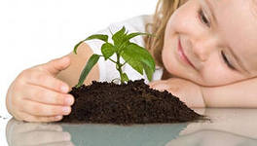
Родители: Какие качества ребенка стоит поощрять и развивать, чтобы он рос более ответственным?
Педагог: - Приведу пример. 5-летний Витя - застенчивый мальчик, обычно он ведет себя тихо и незаметно. Если Витя вдруг попадает в компанию заядлых озорников и принимает участие в какой-то проказе, то, будучи наказанным вместе со всеми товарищами, начинает жаловаться и говорить, что это не он все придумал, называет имена "зачинщиков". А вот Кирилл - частый организатор разного рода озорства - никогда не жалуется и тем более не плачет, когда его наказывают. Очевидно, что озорник Кирилл готов нести ответственность за свое поведение, а тихий Витя - нет. Характер ребенка, без сомнения, влияет на то, будет ли развиваться ответственность. Но характер - это не что-то "заданное" изначально, по факту рождения. Воспитательная позиция родителей развивает или подавляет развитие качеств, которые заложены природой. Итак, какие же качества влияют на то, чтобы ребенок рос ответственным? Вот как об этом говорит психолог Юлия Василькина.
Инициативность. Ребенок, опасающийся проявить собственную инициативу, никогда не станет по-настоящему ответственным взрослым. Он будет тянуть время, не принимая никакого решения, и иногда такое поведение принимают за сверхответственность, но на деле это просто боязливость. Поэтому ребенку-дошкольнику стоит позволять проявлять инициативу в различных делах. Часто эти дела воспринимаются взрослыми как "безобразие" или проказы (например, когда ребенок стирает свою маечку, высыпав в таз всю пачку порошка), но они необходимы, для детского развития. Для развития инициативности нужно, чтобы запретов было не слишком много, но они носили характер обязательного выполнения. Также у ребенка должно быть пространство для реализации собственных замыслов, будь то строительство крепости из диванных подушек или оклеивание наклейками своего шкафа.
Стремление к самостоятельному принятию решений. Если ребенок хочет надеть синие джинсы, а не бежевые шорты, стоит ему это позволить, пусть даже ему будет немного жарко, Пусть он поймет, что его решения не всегда верны и нужно учитывать информацию, которую он может получить от других (например, когда вы ему сообщаете, что на улице жарко). Пусть он сам выбирает, какой краской рисовать, что именно лепить из пластилина и какую игрушку он хочет получить в подарок. Очень важно, чтобы у ребенка накапливался опыт самостоятельного принятия решений и последствий, которые они за собой несут.
Умение быть критичным к собственным действиям и воспринимать критику других. Сначала ребенок учится воспринимать критику близких взрослых, а затем (в возрасте около 5 лет) становится более критичным к своим собственным поступкам. Сначала малыш начинает понимать: его действия привели к определенному (например, негативному) результату, а уж потом развивается способность предугадывать результат. Родителям детей-дошкольников нужно обращать внимание, чтобы эта оценка действий ребенка не была слишком резкой, чтобы не снизить инициативность или самостоятельность. Критика необходима, но она должна быть доброжелательной и завершаться на позитивной ноте.
Умение анализировать свое поведение с точки зрения социальной правильности. Следование многим нормам усваивается с раннего возраста бессознательно. Но, ближе к школьному возрасту, ребенок начинает задумываться, правильно ли он поступает в общении со своими сверстниками и взрослыми. Не обиделась ли бабушка, когда я с ней не поздоровался? Такие вопросы начинают волновать детей, особенно после 5 лет. Они начинают понимать, что их поведение влияет на настроение близких людей.
Хороший самоконтроль. Люди, способные контролировать свое поведение, проявление чувств, ответственнее, чем импульсивные и порывистые. Контроль связан с процессами возбуждения и торможения в головном мозге. Если они уравновешены, то самоконтроль хороший. У детей до 3,5 лет процессы возбуждения преобладают над процессами торможения, поэтому им трудно контролировать свои желания и эмоции. Именно поэтому от детей этого возраста еще очень трудно требовать ответственного поведения. Но дальше самоконтроль становится лучше, хотя сильно зависит от особенностей темперамента ребенка.
Осмотрительность. Не стоит путать это качество с боязливостью. Здоровая осмотрительность просто необходима для того, чтобы принимать ответственные, продуманные решения.
Родители: - Какой стратегии воспитания лучше придерживаться?
Педагог: - Приведу еще один пример. Карина, Лида и Маша - мамы 5-летних детей, они часто встречаются на детской площадке. Их занимают вопросы воспитания детей. Карина утверждает, что детям нужно давать свободу, но свобода без ограничений - это вседозволенность. Лида говорит, что ребенок должен расти свободно, почти без запретов, чтобы вырасти творческим человеком. Ну а Маша твердо отстаивает свою линию воспитания: ребенок еще мал, чтобы знать, что хорошо, а что плохо, и все должны решать родители. Кто же прав? Формирование ответственности начинается со стиля родительского воспитания: авторитетного, попустительского или авторитарного.
Авторитетный родитель соединяет высокую степень контроля с принятием и поддержкой растущей самостоятельности детей; существуют четкие правила поведения, и родитель обсуждает их с ребенком. У таких родителей вырастают самые ответственные дети.
Родители попустительского стиля почти не ограничивают поведение детей, а когда пытаются ограничить, делают это настолько неуверенно, что ребенок не слушается. В семье сохраняется добрая, сердечная атмосфера. Но такие дети испытывают трудности в ситуациях, когда нужно сдержать свои порывы или отложить удовольствие ради дела.
Авторитарный стиль родительского поведения заключается в жестком контроле над поведением детей, которые исключены из процесса принятия решений. Чтобы ни случилось, "порядок есть порядок". Такой стиль воспитания приводит к подавлению инициативности и стремлению принимать собственные решения из страха перед наказанием. И. в конечном итоге, либо выросший ребенок начинает бунтовать и приобретает самостоятельность, порвав все связи с родителями, либо остается безответственным исполнителем на всю жизнь.
"Золотой серединой" является, конечно, авторитетный стиль воспитания, т.к. в нем сбалансированы необходимый контроль за поведением ребенка и предоставление ему разумной самостоятельности.
Уже упомянутая мной Юлия Василькина предлагает «заложить» определенные «кирпичики ответственности».
Поручение посильных дел. Подумайте и четко определите сначала для себя, какие обязанности по силам вашему ребенку. Сделайте карточки с изображением этих обязанностей. Вы можете их нарисовать, вырезать подходящие картинки из журнала или просто сфотографировать вашего ребенка за исполнением определенной обязанности. Например, обязанность убирать игрушки может быть изображена как ящик с игрушками. Обязанность полить цветы - как лейка рядом с горшком с цветами. На каждое дело - по карточке. Карточек может быть столько, сколько дел вы считаете посильными для вашего малыша. Напоминание и контроль. Малыши - очень отвлекаемые существа, и за просмотром мультика или интересной игрой они вполне могут забыть об обязанностях. Чтобы напомнить им не обязательно словами, т.к. постоянные напоминания изматывают и родителей, и детей, вы сделали карточки. Прикрепите их на магнитную доску или холодильник в том количестве, каком они должны быть исполнены сегодня. Пусть "крупных" дел наберется не больше 1-2 в день для трехлетнего малыша и не более 4~5 Для шестилетнего-семилетнего. На следующий день какое-то из заданий (главное, чтобы не все сразу) может быть заменено на другое, поэтому и карточек нужно больше, чем рекомендованное количество заданий в день. Если вы понимаете, что ребенок забыл о важном задании, просто подведите его к карточкам и спросите, все ли он сделал? Поощрение и санкции. Это исключительно важный момент, без которого вся система теряет смысл. Договоритесь с малышом, что каждое выполненное дело будет отмечаться на карточке появлением магнитика, например, в форме забавной зверушки или буквы. Тогда ему будет легко отследить, какие дела сделаны, а какие еще нет. Если к концу дня не все дела оказались выполненными, то наступают санкции. Мягкий вариант - малыш просто не получает ожидаемого числа магнитиков. Более строгий вариант - он получает магнитов меньше на столько, сколько дел он не выполнил. По истечении недели он может обменять магниты на какую-то привилегию, о чем также должно быть заранее известно ребенку. Чем понятнее для малыша условия, тем легче будет ему и вам. Важно! В этой системе обязательно должна быть четкость, иначе она не принесет результатов. Эта система основана на методе позитивного подкрепления: в поведении ребенка закрепляется то, что ведет к хорошим последствиям, и изживается то, что ведет к неприятным. Чтобы увидеть первые результаты, нужно будет как минимум 7-10 дней. Стойкие же результаты достигаются при продолжительном использовании.
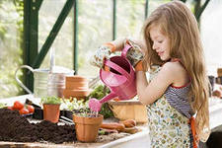
Родители: - Расскажите о конкретных методах воспитания ответственности.
Педагог: - Буду как мама! Основа детской ответственности - это ответственное поведение его близких людей. Жизненная позиция ответственных людей видна в каждой мелочи, и ребенок впитывает ее естественно, без усилий, Такие родители всегда выполняют обещания, данные детям. Малыш видит, как ответственно относится его мама к работе или домашним обязанностям и в играх копирует именно такое поведение, делая его основой собственного характера.
Поощрения и санкции. Этот метод строится на теории положительного подкрепления: то, что несет позитив, закрепляется в поведении, а то, что несет негатив, избегается. Предположим, вы решили, что ребенок должен сам убирать свою одежду в шкаф, а не бросать на стуле. Некоторым детям достаточно эмоциональной реакции родителей, для них улыбка - это награда, а сдвинутые брови - наказание. Такие дети тонко чувствуют состояние родителей и опираются на него в своем поведении. Но далеко не все дети способны на это. Поэтому можно применять другие методы поощрения и санкций. Например, выдавать цветные магнитики каждый раз, когда ребенок сам вспомнил о своих обязанностях (их в конце недели можно будет обменять на какую-то привилегию, например, на поход в парк аттракционов). А в случае, если он забывает об обязанностях, можно договориться, что он будет петь "В траве сидел кузнечик", Игра становится интереснее, если ребенок также следит за вашим поведением: если вы бросили одежду на стул, он также может потребовать исполнения "Кузнечика". В этом случае санкции воспринимаются как более справедливые, т.к. правила едины для всех.
Есть также понятие так называемых "естественных санкций". Например, ребенок забыл поставить просушить обувь, и к вечерней прогулке сапоги остались мокрыми. В этом случае для малыша наступают эти самые естественные санкции: ему не в чем идти гулять. Но важно при этом, чтобы речь шла об обязанностях из оговоренной и хорошо известной обеим сторонам "зоны ответственности" ребенка. Если сапоги обычно ставит сушить мама, а тут забыла и решила переложить свою ответственность на малыша, то это не "естественные санкции", а поведение, привносящее путаницу в воспитание ответственности, Ребенок должен принимать последствия только за то, за что он действительно отвечает.
Как в сказке. Еще один метод, близкий детскому восприятию, - это чтение и обсуждение литературных произведений. Замечательные произведения на эту тему, например, "Незнайка" Н. Носова и стихотворный цикл "Младший брат" А. Барто. Практически в любой книге или мультфильме можно найти тему ответственности в поведении персонажей. Обращайте внимание на эти эпизоды, обсуждайте с ребенком. Может быть, вы вместе придумаете свою сказку о том, как Зайчишка учился быть более самостоятельным и ответственным?
Учимся, играя! Игра для дошкольников - это ведущая деятельность. Самый эффективный способ вложить что-то полезное в детскую голову - это поиграть с ним. Например, ежевечернюю уборку также можно превратить в игровой процесс: поставить машинки в гараж и положить кукол спать. Можно посоревноваться с малышом, кто больше уберет игрушек, только важно дать ему победить!
Важно помнить, что личность малыша только формируется, и полной ответственности от него ждать не приходится, да и не нужно, т.к. ответственность - это большая нагрузка даже для взрослой личности, и ребенок к ней пока не готов. Нужно деликатно и терпеливо закладывать основы ответственности, которые обязательно разовьются в более позднем возрасте. И, конечно, главное для ребенка - это видеть пример близкого взрослого: ответственного, самостоятельного, в меру требовательного, но готового предоставить необходимую самостоятельность.

Затем следует обсуждение услышанного. Мама Василисы рассказала о трудностях воспитания ответственности у детей в их семье, где многочисленные взрослые (тети, дяди, бабушки, дедушки) стараются оградить младших от выполнения любых обязанностей. Участники беседы высказали мнение о том, что какие-то домашние дела ребенку поручать необходимо, договорившись с остальными членами семьи, что они не будут их выполнять вместо него, а окажут содействие маме в ее желании воспитать детей более ответственными и самостоятельными.

3. Беседа с учащимися и родителями.
Объяснение нового материала (повторение пройденного материала).
Как вы поняли из нашей беседы, совместная деятельность детей и родителей, когда у каждого есть свои определенные обязанности, очень важна. Я предлагаю каждой семье выполнить общую работу – сделать новогоднюю открытку в технике холодного батика. Дети, уже знакомые с приемами в холодном батике, будут помогать родителям.
а) История батика
Ручная художественная роспись тканей — своеобразный вид оформления текстильных изделий, уходящий своими корнями в глубокую древность. Первые упоминания о получении цветных декоративных эффектов на тканях встречаются уже в “Естественной истории” Плиния. Наибольшей известностью пользуются способы разрисовки тканей с применением различных резервирующих составов. Суть этих способов заключается в том, что участки ткани, не подлежащие окрашиванию, покрываются различными смолами или пчелиным воском, последние, впитываясь в ткань, защищают ее от воздействия краски. Подготовленную таким образом ткань опускают в краску, затем удаляют резервирующий состав (резерв) и в результате получают белый рисунок на окрашенном фоне.
Этот способ украшения тканей был известен на Руси, в Армении, Азербайджане; в Индонезии он существует и до сих пор.
Кроме такого способа нанесения рисунка на ткань, также с незапамятных времен известны печатные рисунки на тканях, получаемые при помощи резных досок, а в настоящее время сетчатых шаблонов — так называемых набоек (от слова “набивать”, когда смоченную краской резную доску накладывали на ткань, ее пристукивали деревянным молотком для лучшей пропечатки рисунка).
Происхождение и значение слова “батик” точно неизвестно. На Яве есть в обиходе слово “амбатик”, которое переводится как “гравировать”, “писать”, “рисовать”.
Батик — способ окрашивания тканей, основанный на применении резерва, специального вещества, не пропускающего краску. По классической методике после того, как на ткани сделан рисунок резервом, а свободные участки прокрашены, резерв снимается, и на его месте остается затейливый узор.
Путь подготовки ткани для росписи был многоступенчатым: вымачивание, отбеливание, затем кипячение. Сам процесс, состоящий из следующих одна за другой операций: покрытие горячим воском — крашение — сушка, повторяющихся для каждого цвета, отличался сложностью и длительностью, требовал мастерства и терпения. На создание одного произведения уходили долгие месяцы, а иногда и годы.
В Европе батик начали применять при изготовлении декоративных тканей с первой половины 19 века, причем пионерами в этом деле стали вездесущие голландцы, а методичные немцы впервые поставили производство на поток. Современный батик отличается многообразием приемов. Наряду с традиционным, “горячим” методом резервирования воском, распространен “холодный” метод, в котором в качестве резерва используется гутта, смесь каучука и бензина.
Изобретение в начале XX века в России резервирующего состава, не требующего нагревания, сделало нашу страну родиной холодного батика. Простота исполнения, четкий “витражный” контур делают эту технику интересной для начинающих.
Холодный батик основан на том, что при этом способе росписи тканей все формы рисунка, как правило, имеют замкнутую контурную обводку (резервирующим составом), что придает своеобразный характер рисунку.
Беседа с учащимися
Вопрос | Ответ
С чего мы начинали свою работу над композицией? | Сначала был выбор темы. Затем Мы сделали зарисовки мотивов в карандаше, а затем акварелью.
Что дальше делили с полученными работами? | Используя, законы построения композиции, работали над эскизами – основой для создания росписи.
А как вы натягивали ткань для росписи? | Мы закрепили ткань кнопками сначала по углам, а затем посередине каждой стороны рамы. Затем использовали остальные кнопки, чем их больше, тем ровнее закреплялся материал. Натягивать ткань нужно как можно сильнее, при росписи она увлажнится и может провиснуть. Ткань должна быть натянута строго по долевой нити.
А как вы переносили рисунок на ткань? | 1. Вначале нанесли рисунок на плотную бумагу тушью линиями такой толщины, чтобы их было хорошо видно через ткань.  2. Закрепили отрисованный рисунок под тканью, с помощью одностержневых булавок.  3. Обвили рисунок простым карандашом. Линии должны быть неяркими, так как они будут видны под прозрачным контурным составом  4. Для нанесения на ткань контура рисунка применили стеклянные трубочки.
А как надо работать стеклянными трубочками? | Для нанесения на ткань контура рисунка применяют стеклянные трубочки. Наиболее распространенная и удобная в работе трубочка с загнутым тонким концом и резервуаром, расположенным ближе к ее рабочей части. Резервуар представляет собой шаровидное утолщение и служит для запаса резервирующего состава.  Загнутый конец трубочки должен иметь тонкие стенки, так как ширина контура зависит не только от величины отверстия, но и от толщины трубочки.  Большое значение для качества наводки контура имеет наклон кончика трубочки: он должен быть загнут под углом 135°. Если он загнут под более тупым углом, то при работе трубочку приходится держать почти перпендикулярно к плоскости ткани. При этом напор резервирующего состава усиливается, что может привести к непредвиденному растеканию резервирующего состава по ткани (т. е. к браку).  В местах замедленного движения и в начале линии обычно получаются капли. Поэтому вести трубочку по ткани следует равномерно, а в начале работы быстро опускать на ткань, не дожидаясь образования капли. Отнимая трубочку от ткани, ее переворачивают носиком вверх, и резервирующий состав уходит из кончика. Противоположный конец трубочки должен быть слегка приподнят, чтобы резервирующий состав не пролился на ткань.  Трубочку надо хранить отдельно от других инструментов, на специальной деревянной подставке с продольными делениями, один конец которой слегка приподнят (на 1,5—2 см). В перерывах между работой трубочку укладывают нерабочим концом в сторону приподнятой части подставки. Так поступают для того, чтобы резервирующий состав не выливался.  По окончании работы необходимо промыть трубочку в бензине, многократно втягивая и выдувая бензин или уайт-спирит и прочистить ватой, намотанной на упругую тонкую проволоку. После этого в носик трубочки рекомендуется вставить мягкую тонкую проволоку, для того чтобы он не закупорился от оставшейся капли резервирующего состава.  Если этого не сделать, засохший резерв невозможно будет удалить.  С трубочкой работают следующим образом. Резервирующий состав набирают в нее, опустив тонкий рисующий кончик в жидкость и втягивая воздух через верхний конец с помощью резиновой груши. Состав должен заполнить резервуар.
Объяснение нового материала
Беседа о порядке росписи ткани
а) Роспись
После того как контур наведен, рисунку дают просохнуть. Расписывая ткань, в технике холодного батика, краситель наносят не по всей поверхности фрагмента рисунка, как во время рисования на бумаге. Достаточно нанести каплю в центр закрашиваемого пятна и слегка направить растекающуюся краску в сторону контуров. Работая, таким образом, вы избежите опасности затекания краски за контурную линию.
Заливка рисунка краской производится ватными тампонами, кистями или трубочками. При заливке необходимо обратить внимание на то, чтобы большие и малые участки рисунка получали одинаковое насыщение краской, в противном случае они все будут разной светлоты или на них появятся ореолы и разводы.
В холодном батике краски наносят только поверхностно, мягкими кистями, или ватными тампонами. На разных тканях краска растекается по-разному: на тонких шелках лучше, на более плотных хуже. На таких тканях кисть с краской приходится подводить близко к резервной линии. Делать это нужно очень осторожно, так как краска может окрасить разделяющую линию или перейти на соседний участок. Если это случилось, смочите водой ватную палочку и попытайтесь удалить нежелательные пятна краски.
б) От светлого к темному
Начинаем роспись с более светлых участков. Если, несмотря на все меры предосторожности, появятся подтеки, то на светлой краске их удалить легче, чем на темной. А затем соседний участок можно закрасить более темным цветом. После росписи поверхности темными красками следы "аварии" уже не будут бросаться в глаза.
в) Ошибки при работе с батиком.
Даже при самой аккуратной работе возможны ошибки. Например, краситель по-разному расплывается на тканях не только разного состава, но и разного переплетения. В некоторых случаях краситель необходимо подводить вплотную к линии резерва, и он может перетечь на соседний участок. Устранить такой дефект можно несколькими способами.
Например, побыстрее размыть пятно чистой водой, используя ватную палочку или тампон. Если потек образовался на краю цветка, быстро обвести его резервом, добавив лишний лепесток. Такие лепестки придется дорисовать и к некоторым другим цветам, чтобы они выглядели как часть композиции. Так же можно поступить и в том случае, если потек находится в малозначимом месте, далеко от композиционного центра работы и не привлечет к себе внимания.
Еще один способ устранения ошибки - сделать участок росписи с потеком более темного цвета, попросту закрасив ошибку. Чтобы иметь такую возможность, всегда следует расписывать ткань от самых светлых цветов к темным. Затекание краски может произойти и из-за некачественного нанесения резерва. Если трубочку с резервом ведут слишком быстро или резерв густой, он не проникает на всю толщину ткани. В этом случае краситель “пробирается” на соседний участок снизу.
Поэтому необходимо перед росписью проверить, как нанесен резерв. Это можно сделать двумя способами. Во-первых, расположить раму перед источником света. Линии, проведенные резервом, будут казаться очень светлыми. Если какой-то участок линии будет выглядеть иначе, надо продублировать линию с обратной стороны. Во-вторых, можно проверить целостность резерва, капнув рядом с линией в подозрительном месте каплю чистой воды. Если она “пробьет” резерв, участок надо высушить и нанести новые линии с обеих сторон.
Возможно, затек произошел из-за того, что линии контура не замкнуты - тщательно проверьте, все ли линии замкнуты.
Иногда краска затекает и за качественные линии контура. Как правило, это случается, когда на маленький участок рисунка нанесено слишком много краски, и она перетекает поверх линий.
Сушите работу всегда в горизонтальном положении. Иначе краски стекут вниз, испортив работу. Иногда, правда, можно использовать это как дополнительный эффект, особенно если ткань расписана с применением соли или мочевины.
4. Практическая работа
5. Анализ работ.
Анализ результатов проводиться по трем направлениям:
1 Уровень овладения приемами декоративной росписи;
2 Выразительность придуманной композиции;
3 Аккуратность в выполнении работы.
4 Результаты совместной деятельности
6. Подведение итогов:
Я надеюсь, что совместная творческая деятельность позволила родителям с удовольствием погрузиться в мир детства, раскрыться друг для друга с совершенно новых сторон. В результате такого продуктивного общения идет взаимообогащение и накопление личностных качеств.
Каждый человек – творец. Родитель не исключение. И его творчество заключается, прежде всего, в том, чтобы быть хорошими родителями, быть примером для собственного ребенка во всем, а это значит ответственно относиться к своим обязанностям, продвигаться вместе с ребенком по пути знаний, не гасить творческие порывы ребенка, а творить вместе с ребенком и наслаждаться этим творчеством.

СПИСОК ИСПОЛЬЗУЕМОЙ ЛИТЕРАТУРЫ:
- Технологии росписи Л. Алферов Ростов – на - Дону “Феникс” 2000г.
- Основы художественного ремесла В.А. Барабулина и О.В. Танкус Москва “Просвещение” 1978г
- Основы художественного оформления текстильных изделий В. Н. Козлов Москва “Лёгкая и пищевая промышленность” 1981г.
- Советское декоративное искусство №5 составитель Т.К. Стриженова Москва “Советский художник” 1981г.
Игры для детей дошкольного возраста, воспитывающие ответственность и терпимость, а также дающие информацию об искусстве компромисса.
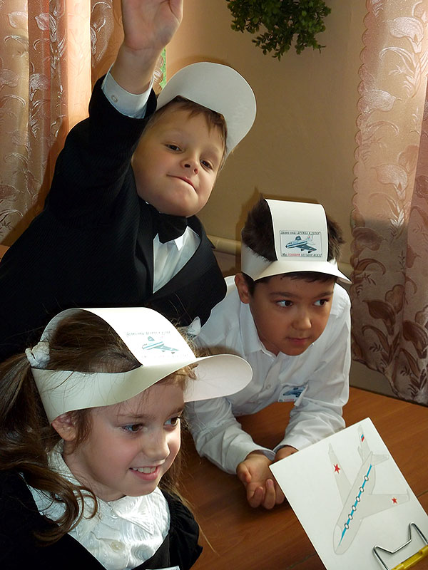
Игра « Адвокат »
Усадите детей за стол и покажите им спектакль, но заранее предупредите, чтобы они были внимательны, ведь исход постановки должны предложить они сами. Разыграйте спектакль, героями которого будут две куклы, которые не поделили игрушку, например, мячик. Первая кукла играла в него, когда мяч укатился, его подобрала вторая кукла. Кто же прав? Совместными рассуждениями можно прийти к следующему варианту развития событий: обе куклы начнут игру в мяч, перебрасывая его между собой. Ведь вместе играть веселее.

Игра «Судья-1»
Теперь пускай ребята, посмотрев небольшой спектакль, попытаются вынести вердикт: кто виноват, перед кем, как искупить эту вину. Старайтесь, чтобы дети не просто давали оценки, но и участвовали в поиске компромиссного решения, выхода из затруднительного положения. В постановке участвуют фигурки мамы и малыша. Малыш просит маму купить ему конфету, а мама отвечает, что не может, потому что сейчас она с ребенком идет не в магазин, а в поликлинику. Малыш капризничает, мама не сдается, молча продолжая движение. Спросите, какой вариант развития событий был бы справедливым, по мнению детей (пусть аргументируют свой ответ). Разберите ситуацию, как должны были бы вести себя герои истории, чтобы конфликт разрешился; как, по мнению малыша, маме следует отражать «психологические атаки» ребенка (возможно, успокоить ребенка, пожалеть) и как должен был бы вести себя малыш (не требовать, а просить, предложить перенести покупку). Суждения детей о поведении героев дадут вам бесценную информацию о скрытых мотивах их поведения.
Игра «Судья-2»
Снова разыграйте перед справедливыми маленькими судьями спектакль. Теперь ваши герои будут полными противоположностями. Первый — чистюля, аккуратный, ответственный, но нетерпимый. Второй — безответственный грязнуля, который только и делает, что мусорит и строит козни. Первый герой застал второго за тем, что тот бросил мусор на тротуар, и ужасно разозлился на грязнулю. Разразился скандал. Кто прав, кто виноват? Вроде бы ответ очевиден. Но как мы знаем, в конфликте всегда виноваты двое. Основная мысль, которую стоит донести до детей, заключается в известной русской пословице: один с огнем, другой с водой. Необходимо сглаживать острые углы во взаимоотношениях, проявляя уважение и такт. Поэтому первому из наших героев стоило не топать ногами и кричать на второго, а попытаться убедить его в том, что необходимо заботиться о сохранении порядка в том месте, где ты живешь.

Подобным образом дома и на занятиях можно разыгрывать для детей и другие спектакли на животрепещущие темы, чтобы научить их терпимости, такту, воспитанности и ответственности за свой выбор. И тогда ребята получат бесценный опыт внутренней самодисциплины уже в раннем детстве.
Игры для детей дошкольного и школьного возраста

Забота о животном
ИГРА (с 6 лет)
Цели: В этой игре у детей есть возможность идентифицироваться с существующим или воображаемым домашним животным, о котором они должны заботиться. Такое вхождение в жизнь иного существа развивает у детей способность к сочувствию, чувство ответственности за жизнь питомца.
Инструкция: Думали ли вы когда-нибудь о том, что для вас в жизни самое необходимое? А как вы думаете, что необходимо для жизни растению? А что — животному?
Мы все нуждаемся друг в друге. Все, что живет, нуждается в каких-то веществах или живых существах. Растениям нужна земля, чтобы они могли питаться. Яблоне нужны пчелы, чтобы опылить цветы. Нам нужен воздух, чтобы мы могли дышать... Назовите мне еще вещи, которые необходимы вам для чего-нибудь.
Теперь давайте подумаем, как наши домашние животные нуждаются в нас. Кто из вас заботится о домашних животных? Сейчас я хотела бы вам предложить одну воображаемую игру. Представьте себе, что в вас нуждается собака, кошка, птичка или хомячок.
Сядьте поудобней, закройте глаза и глубоко вздохните три раза...
Теперь представь себе, что ты больше не ребенок, а какое-нибудь твое собственное домашнее животное. Если у тебя нет дома животного, то представь себе то, которое ты охотно завел бы... Представь себе, какое оно на ощупь — собака... или кошка... или другой домашний зверек, который живет в вашем доме... Представь себе, что ты и есть этот зверек. Вот ты обходишь свой дом или клетку. Представь, каково это — сидеть в клетке в жаркий день, когда мех и так теплый. Как ты себя чувствуешь, когда у тебя жажда? Ты с удовольствием попил бы воды? Иди к своей миске. Есть там вода? Кто ее налил для тебя? А корм на месте? Кто тебя кормит, когда ты голоден? Наконец, кто-то пришел, чтобы тебя покормить. Ты нуждаешься в человеке, который дает тебе еду. Ты не можешь себе сам найти пропитание и воду. Ты не можешь сам открыть кран или холодильник. Как домашнему животному тебе нужен и сам по себе человек — чтобы играть с ним, чтобы он тебя погладил и приласкал, чтобы он с тобой поговорил, погулял или выпустил из клетки... (30 секунд.)
Теперь подумай о том, что ты как домашнее животное делаешь для человека, который о тебе заботится. Как ты показываешь ему, что ты его любишь? Приглашаешь его поиграть? Мурлыкаешь ему прекрасные песни? Даешь ему себя потискать и погладить? Ты хороший друг?
А теперь ты снова ребенок, ты здесь... Возвращайся назад, потянись немного. Открывай глаза и будь снова здесь, бодрый и свежий. Давайте теперь поговорим о том, как мы нуждаемся в наших домашних животных, а они — в нас.
Анализ упражнения:
— Веришь ли ты, что животные испытывают чувства?
— Почему люди ответственны за животных?
— Есть ли у вас домашнее животное, и кто за ним ухаживает?
— Ты хотел бы иметь дома животное?
— Что дают животные человеку?
— Что даешь ты пожилому человеку... своему другу... просто ребенку, такому как ты?
— Почему люди раньше, а порой и сейчас, верили, что некоторые животные священны?

Благодарность
ИГРА (с 9 лет)
Цели: Можно сказать, что сочувствие — другая сторона благодарности. Ребенку, который чувствует себя одиноким и лишенным заботы и внимания, достаточно трудно испытывать или высказывать сочувствие другим. Поэтому мы в этой игре обратим внимание детей на всех тех, кто в жизни относится к ним с сочувствием и заботой. Мы предложим детям всю их благодарность выразить в едином "благодарственном письме".
Материалы: Бумага и карандаши каждому ребенку.
Инструкция: Пожалуйста, подумай о человеке, который тебе помогает, делает для тебя то, что важнее всего для тебя, кто понимает тебя. Подумай обо всех этих взрослых и детях и сделай маленькую зарисовку, в которой будут все эти люди. Нарисуй в середине листа кружок и напиши там свое имя. Потом нарисуй другие кружки и впиши имена людей, о которых ты подумал. Соедини свой кружок с этими кружками линиями. Напиши под каждым кругом, что этот человек для тебя сделал... Теперь напиши каждому из них по предложению, в котором ты его благодаришь...
Возьми новый лист бумаги и подумай, кого ты долгое время не благодарил. Напиши короткое письмо, в котором ты ему или ей скажешь, что ты очень рад, что он или она тебе помогают. Вырази ему (ей) словами свою благодарность...
Теперь сядьте по двое и покажите друг другу картинки и письма. Послушайте, что другие дети думают об этом.
Анализ упражнения:
— Почему очень важно, чтобы и дети, и взрослые учились выражать вслух свою благодарность?

Давать и получать
ИГРА (с 8 лет)
Цели: С помощью этой игры мы вводим один психологический закон: то, что мы миру дали, он возвращает нам назад. Для детей важно выражать сочувствие не случайно — потому что настроение подходящее, а с пониманием — если я что-то даю, то я и что-то получаю в ответ.
Инструкция: Мы уже много говорили о чувствах. Можете вы мне назвать два очень важных чувства? А больше? Сейчас я хочу предложить вам игру, в которой вы сможете друг другу дарить хорошие чувства. Когда мы дарим другому доброе чувство, то мы сами получаем что-то. Назовите мне, пожалуйста, пару добрых чувств. Да, счастье, удовольствие, любовь, радость, заботливость — это все добрые чувства. Радоваться чему-то, видеть что-то прекрасное — это тоже очень хорошие чувства... Не забыли ли мы еще какое-нибудь?
Теперь разойдитесь по двое, встаньте друг напротив друга и слушайте меня внимательно — я вам скажу, что вы будете делать. Сейчас мы настроимся на доброе чувство, которое называется "расположение". Итак, сядьте на пол и посмотрите друг на друга. Сядьте так, чтобы соприкасаться коленями... А сейчас закройте глаза и три раза глубоко вздохните...
Подумайте о чувстве, которое мы называем расположением. Где чувствуете вы в вашем теле, что кто-то вас любит? Это где-то в животе... в груди... в голове... в руках? Представьте себе, где в вашем теле живет расположение? Как оно выглядит? Это какой-то цвет? А теперь представьте себе, что из того места, где вы его нашли, вы его берете в руки и даете вашему товарищу. Просто представьте себе, что вы это сейчас делаете... А теперь подумайте о том, что вы от своего партнера тоже получили это расположение. Он же тоже сейчас передал его вам. Как это вам, нравится? Теперь партнер дает еще больше расположения и получает еще больше обратно. Почувствуйте, какое оно... Это хорошая мысль: расположение отдается и расположение возвращается...
Теперь разок глубоко вздохните и слегка пошевелите руками и ногами. Откройте глаза и взгляните друг на друга. Если хотите, можете сказать своему партнеру: "Спасибо". Возвращайтесь на свои места. Давайте обсудим, что вы чувствовали, отдавая и получая расположение.
Анализ упражнения:
— Как ты ощущал себя в этой игре?
— Чувствовал ли ты, что отдаешь расположение?
— Ощущал ли ты, что получаешь расположение?
— Как прошла эта игра у детей, которые не были хорошими друзьями?
— Какие возможности показать человеку свое расположение ты знаешь?
— Как ты покажешь расположение животному... солнцу... своей маме... дню... своему другу?
— Как ты заметишь расположение?
— Чувствовал ли ты когда-нибудь, что дождь тебя любит... что твои ботинки тебя любят... что свет тебя любит... что взрослый тебя любит?
— Почему расположение приходит обратно, когда мы его дарим?
— Почему иногда приходится ждать, пока расположение не вернется?
— Почему иногда расположение приходит обратно оттуда, откуда ты его не ждешь?

Беседа с деревом
ИГРА (с 8 лет)
Цели: Наверное, все мы хотим, чтобы дети умели чувствовать природу, животных и растения. К тому же только так можно развить у них чувство ответственности за природу. Дети сами по себе готовы к этому, и нам нужно лишь поддержать их естественную способность прочувствовать окружающий мир. Эта игра подарит детям переживания гармонии, красоты и любви к природе.
Материалы: Бумага и карандаши каждому ребенку.
Инструкция: Скажите мне, какие деревья вам особенно нравятся? У каждого дерева есть свое лицо. Изобразите своим телом — как выглядит издали ива? А как выглядит тополь? А дуб?
По возможности, перед этими этюдами или одновременно с ними, посмотрите с детьми картинки, изображающие разные деревья. Изображение дерева — прекрасная возможность закрепить понимание его морфологии.
Я хочу предложить вам путешествие в царство деревьев...
Сядьте поудобнее и закройте глаза. Вздохните несколько раз глубоко...
Представь себе лес, по которому ты бредешь. Стоит прекрасный весенний день. Небо голубое, солнце светит ярко. Ты идешь по очень большому лесу. Здесь стоят самые разные деревья: хвойные, лиственные, большие и маленькие. Обрати внимание на цвет листьев и иголок. Посмотри, какие темно-зеленые иголки у сосны, и какие светлые листья у бука и березы. Посмотри, на разную форму листьев. На какое дерево ты смотришь? Взгляни на цвет листьев и их форму. Позже ты сможешь их нарисовать. Осмотри лес поближе и, когда ты увидишь какую-нибудь картинку отчетливо, подай мне рукой знак.
Где-то в этом лесу есть одно особенное дерево — это дерево будет с тобой разговаривать, только с тобой. Это дерево хотело бы стать твоим другом. Осмотрись вокруг получше и найди его. Подними руку вверх, когда окажешься прямо под этим деревом. Теперь подойди к дереву совсем вплотную и приложи ухо к его стволу. Ты слышишь, как сок течет по кольцам дерева вверх?
Прислушайся очень внимательно к голосу дерева. Как звучит его голос? Как звуки саксофона? Как тихий шепот? Как светлый колокольчик? Как шум ручья? Этот голос веселый, как у Микки Мауса, или серьезный, как голос пожилого человека? Если ты узнал голос дерева, то ты сможешь его внимательно выслушать. Ты отлично это сделаешь! Сосредоточься. Шшшш... дерево хочет тебе что-то сказать. Не пропусти ни одного слова, которое оно тебе говорит... Может быть, оно хочет тебя попросить, чтобы ты что-то для него сделал. Может быть, обрадуется тому, что именно ты его навестил. Возможно, дерево скажет тебе, что ты однажды станешь таким же большим и сильным, как оно. Быть может, дерево хотело бы помочь тебе решить твои сегодняшние проблемы... (15 секунд.)
Когда ты услышишь, что хотело тебе сказать дерево, дай мне рукой знак.
Если кому-нибудь из детей будет трудно услышать голос дерева, помогите ему:
Илья, попробуй немного обойти дерево и приложи ухо к другой стороне ствола. Я знаю, что ты умеешь очень хорошо слушать. Возможно, здесь тебе будет лучше слышно. Или, быть может, ты заметишь, что дерево говорит с тобой иным образом — что оно движется, что оно дарит тебе изумительный запах или дарит твоему воображению прекрасный образ...
Запомни то, что сообщило тебе дерево. Запомни также, что дерево — такое же живое, как и ты. А теперь попрощайся с деревом... Возвращайся назад. Потянись и будь снова здесь бодрый и отдохнувший... Возьми лист бумаги и нарисуй свое дерево. Там же напиши то, что сказало тебе дерево.
Дайте детям показать свои рисунки и прочитать свои тексты. Можно также в конце всей группой придумать историю про лес с разговаривающими деревьями — один ребенок начинает, а каждый следующий добавляет к истории свое предложение.
Анализ упражнения:
— Что сказало тебе дерево?
— Что ты чувствовал, когда стоял вплотную к дереву?
— Какие деревья ты больше всего любишь?
— Как деревья без слов разговаривают с людьми?
— Что говорят они нам о погоде, о времени года, о бедах и радостях окружающего мира?
— Как дерево показывает, что оно заболело?
— Почему деревья болеют?

Держи равновесие
ИГРА (с 8 лет)
Цели: Эта игра способствует развитию чувства доверия участников друг к другу и формированию в группе атмосферы взаимной поддержки. Когда дети пытаются удержать равновесие, поодиночке или в парах, им становится очевидно, что для этого необходимо постоянно вносить некоторые коррективы в положение своего тела. При этом надо быть очень собранными и внимательными.
Инструкция: Кто из вас хотя бы раз балансировал, стоя на стволе дерева? Кто из вас хотя бы раз балансировал, стоя на высокой каменной стене? Видели ли вы в цирке акробата, который идет по тонкому качающемуся канату? Когда мы так балансируем, нам надо быть очень внимательными и все время двигать руками и телом так, чтобы удержать равновесие.
Встаньте, пожалуйста, так, чтобы не мешать друг другу, и приподнимите одну ногу. Покажите мне, как вы можете не терять равновесия, помогая себе движениями рук и тела.
Объединитесь в пары и встаньте лицом друг к другу. Возьмите друг друга за руки или за локти. Присядьте немножко, а затем вернитесь в исходное положение, так чтобы вес одного партнера уравновешивал положение другого...
Попробуйте другие положения, в которых надо уравновешивать друг друга: держитесь друг за друга только одной рукой, скрестите руки, попробуйте присесть и встать, держа спину прямо...
Теперь сядьте на пол друг против друга. Возьмитесь за руки и изобразите работу пилы...
Теперь развернитесь и сядьте спиной к спине. Попытайтесь вместе встать, опираясь только на спину партнера. Как только вам удастся встать, попробуйте таким же образом сесть. Повторите это несколько раз...
Сейчас разойдитесь по четыре человека. Двое становятся рядом, плечо к плечу. Двое других прислоняются к ним спиной. Пары соприкасаются друг с другом лишь спинами. Сядьте в таком положении вместе на пол, а затем попытайтесь встать.
Возможно, для того чтобы игра проходила успешно, детям нужно будет сцепиться руками и ввести сигнал, обозначающий начало приседания.

Щепки на реке
ИГРА (с 6 лет)
Цели: Эта игра создает спокойную, полную доверия атмосферу. Дети сами могут решить, как они в качестве Щепок будут "двигаться по воде": медленно или быстро. Дети, которые будут Водой, должны потренироваться приостанавливать и направлять самые разные Щепки.
Инструкция: Встаньте в два длинных ряда, один напротив другого. Расстояние между рядами должно быть чуть больше вытянутой руки. Представьте себе, что вы все вместе — Вода одной реки. По реке сейчас "поплывут" Щепки. Один ребенок отправится сейчас в путь по реке как первая Щепка. Он сам решит, как он будет двигаться. Например, он может закрыть глаза и медленно пойти прямо. А Вода плавно поможет руками Щепке найти дорогу. Возможно, Щепка "поплывет" не прямо, а будет крутиться. Вода должна и этой Щепке помочь найти дорогу. Может быть, Щепка оставит глаза открытыми и будет двигаться хаотично или кругами. Вода должна и ей помочь. Когда Щепка проходит до конца Реки, то она становится рядом с последним ребенком и ждет, пока не приплывет следующая Щепка. Она встает напротив первой, и тем самым они составляют Реку и постепенно удлиняют ее. И так, неспешно, Река будет блуждать по классу, пока все дети не проплывут по Реке, изображая Щепки. Все ли понятно?
Анализ упражнения:
— Что ты чувствовал, когда был Щепкой?
— Что ты чувствовал, когда был Водой?

Поезд
ИГРА (с 6 лет)
Цели: В этой игре дети смогут овладеть различными навыками межличностного общения. Локомотив будет везти Вагоны через Лес, а Деревья — предупреждать Поезд об опасности, чтобы он нигде не ударялся. Локомотив и Вагоны должны работать слаженно, с полным доверием и ответственностью друг за друга. Только в этом случае Поезд пройдет свой путь, избежав столкновений. Дети могут представить себе, что этот поезд везет в город игрушки детям на Рождество.
* Материалы: 6 или 12 повязок для глаз, 3 шляпы (колпака).

Инструкция: Представьте себе, что совсем скоро Рождество и дети одного маленького города с нетерпением ждут подарков. Они слышали, что поезд с игрушками к праздничному вечеру должен будет пробираться ночью через ужасный, заметенный снегом лес. И только у локомотива есть фары, чтобы освещать дорогу. Кто-нибудь мог бы сказать, какие подарки хотелось бы получить детям этого маленького города?
Кто из вас хотел бы стать Локомотивом и везти Поезд с игрушками детям? Шестеро ребят будут Вагонами с подарками. Кто хочет быть ими? Все остальные будут Деревьями в ночном лесу.
Деревья должны расположиться так, чтобы между ними было достаточно места. Предупредите, что Деревья не должны двигаться, но они могут издавать тихое "Шшш..." в момент, когда какой-нибудь Вагон поезда рискует удариться о них. Три Дерева особенные — на них надеты шляпы. Поезд обязательно должен объехать эти Деревья, прежде чем он покинет Лес. Обозначьте место, где Поезд въезжает в Лес, и сами встаньте с другой стороны Леса — Вы будете Маленьким городом, где дети дожидаются Поезда.
Теперь давайте составим наш Поезд. Становитесь за Локомотивом и положите руки на плечи предыдущего человека. Я завяжу каждому Вагону глаза, потому что только у Локомотива есть свет и он может видеть. Локомотив будет двигаться очень медленно, чтобы не растерять Вагоны, и чтобы все Вагоны чувствовали себя уверенно. Локомотив сам выбирает путь, которым поедет через Лес, но он обязательно должен пройти мимо трех особенных Деревьев (в шляпах).
После этого идите на другую сторону Леса и дайте Локомотиву сигнал старта.
В следующий раз другие дети могут быть Локомотивом. Можно усложнить задание, например, увеличив число Вагонов или пустив одновременно два Поезда.
Анализ упражнения:
— Как ты чувствовал себя в качестве Локомотива?
— Каким образом ты ощущал, что "ведешь целый поезд"?
— Как ты чувствовал себя в качестве Вагона?
— Чувствовал ли ты себя надежно, идя за Локомотивом, и верил ли ты Деревьям, когда они тебя предупреждали об опасности?
— Кем тебе больше нравится быть — Локомотивом или Вагоном?

Путь доверия
ИГРА (с 6 лет)
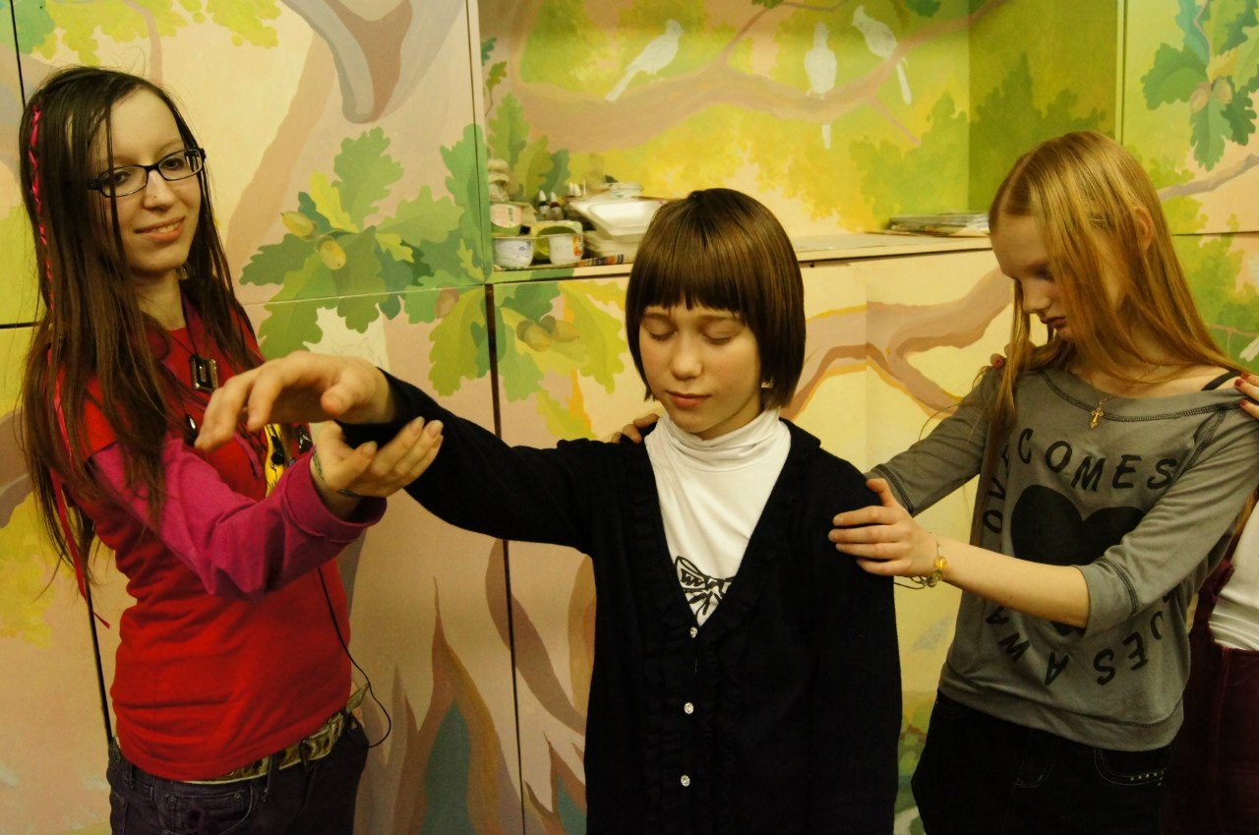
Цели: Это классическая игра для всех возрастных групп. Она укрепляет доверие внутри группы и дает почувствовать ребенку ответственность за безопасность другого человека, а также развивает любознательность и тактильное восприятие. Ребенок — "поводырь" может экспериментировать со своей ролью, при которой он частично берет ответственность на себя, а частично — отдает своему партнеру. Между двумя детьми, играющими в паре, могут измениться прежние впечатления друг от друга и улучшиться отношения. В помещении должно быть достаточно места и множество интересных объектов, чтобы их можно было потрогать, чтобы они при этом пахли или издавали звуки. Очень хорошо проводить эту игру в теплое время года на улице.
Материалы: Маленький колокольчик и для каждого второго ребенка — повязки для глаз.
Инструкция: Разойдитесь по двое. Я хочу вам предложить игру, которая называется "Путь доверия". Заключается она в следующем: один из вас двоих надевает повязку на глаза так, чтобы ничего не видеть. Второй будет ведущим. Когда ты ведущий — ты должен провести "слепого" ребенка по помещению так, чтобы он чувствовал себя спокойно и уверенно. Время от времени делай паузу, чтобы твой товарищ смог потрогать различные вещи: большие и маленькие, гладкие и шероховатые. Ты можешь провести его к месту, где предмет издает звук или запах. Только ничего не говори при этом. Через пять минут я позвоню колокольчиком — тогда вы поменяетесь ролями. А еще через пять минут я позвоню еще раз — и тогда вы возвращаетесь обратно в круг, и мы поговорим о том, что вы пережили во время прогулки. Перед началом договоритесь с партнером, как он вас будет вести: за руку или как-то по-другому.
Для старших детей Вы можете удлинять интервалы до десяти минут.
Анализ упражнения:
— Как ты чувствовал себя, когда был "слепым"?
— Вел ли тебя твой "поводырь" бережно и уверенно?
— Знал ли ты все время, где ты?
— Нашел ли ты что-нибудь любопытное, что интересно потрогать, понюхать или послушать?
— Как ты себя ощущал в роли поводыря?
— Старался ли ты привести своего партнера к тем местам, где ему точно что-то понравилось бы?
— Что ты делал, чтобы вызвать и укрепить доверие своего партнера?
— Когда тебе было лучше: когда ты вел или когда тебя вели?

Испуганный ежик
ИГРА (с 6 лет)
Цели: Это очень хорошая игра на доверие. Один ребенок идентифицируется с испуганным ежиком, свернувшимся клубком. Партнер пытается словами и соответствующими жестами успокоить ежика и заслужить его доверие. Дети имеют возможность почувствовать, что необходимо для возникновения доверия.
Инструкция: Кто из вас видел настоящего ежика? Вы знаете, что делает ежик, когда его пугает неожиданно появившаяся лисица или собака? Пожалуйста, разойдитесь по двое. Один из вас будет сейчас Ежиком, который сильно испугался собаки. Другой будет успокаивать Ежика. Кто из вас хотел бы быть Ежиком?
Ежик, ляг на пол и свернись калачиком — так делает настоящий еж, когда пугается. Представь себе, что ты еще очень маленький ежик, у тебя совсем мало опыта, а тебя напугал громкий лай собаки. А когда собака еще и ткнулась в тебя носом, чтобы обнюхать — тебе стало совсем страшно. Поэтому ты свернулся в крепкий клубочек, чтобы защитить свой носик и живот...
К счастью, тебе на помощь пришел ребенок, который отозвал собаку. Но ты еще не знаешь, кто такие дети, и не знаешь, что они могут быть очень милыми. Ты недоверчив, потому что не знаешь, что тебе ожидать от этого ребенка. Тот, кто играет роль Ребенка, пусть подсядет к Ежику на пол... Сначала ты можешь тихонечко поговорить с Ежиком. Его ушкам будет приятно после громкого лая собаки услышать тихий нежный голос. Скажи ему, что окажись ты на его месте, ты тоже испугался бы. Скажи ему, что он может тебе доверять. Потом ты можешь его погладить. Если ты будешь осторожен, Ежик тебя не уколет. Попытайся и руками показать Ежику, что ты к нему очень хорошо относишься. Если ты будешь терпелив, то, может быть, ты увидишь, как он очень медленно разворачивается. Поговори с ним еще — и обнаружишь, что он расслабился и раскрылся. Я хотела бы, чтобы Ежик действительно почувствовал, можно ли доверять партнеру. Если ты чувствуешь, что Ребенок очень осторожен с тобой и дружелюбен, то ты можешь потихоньку раскрываться. (30 секунд. Дайте всем Ежикам раскрыться.) Теперь поменяйтесь местами, пусть ваш партнер будет испуганным Ежиком.
Повторите основные правила игры. Когда все Ежики раскроются, партнеры должны поговорить друг с другом.
Поговорите о том, что вы чувствовали. Были ли все дети достаточно осторожны? Как Ежик понял, что может доверять Ребенку? (1 минута).
Анализ упражнения:
— Что ты сам делаешь, когда внезапно что-то тебя сильно пугает?
— В каких еще ситуациях ты ведешь себя подобно ежику?
— Как ты показываешь что ты "закрылся"?
— Как ты замечаешь, что другие дети или взрослые "закрылись", чтобы защитить себя?
— Что должен сделать другой, чтобы ты ему смог доверять?
— Как ты себя чувствовал, когда был Ежиком?
— Что ты испытывал, когда был Ребенком, который помогает Ежику?
— Помогал ли ты когда-нибудь животному в беде?

Волшебный круг
ИГРА (с 8 лет)
Цели: Эта игра дает великолепный опыт взаимного доверия для всех возрастных групп. И обычно каждый ребенок желает хотя бы один раз оказаться в центре волшебного круга.
Инструкция: Все закройте, пожалуйста, глаза...
Представь себе, что ты совсем малыш, примерно трех лет, и ты хочешь с каменной стены прыгнуть на руки взрослым. Подумай минутку, кем должен быть этот взрослый: твоим папой, мамой, дедушкой или бабушкой, твоим старшим братом? Посмотри со стены на человека, который должен будет тебя поймать. Посмотри на его лицо, на протянутые к тебе руки. У тебя достаточно доверия, чтобы покинуть надежное место на стене и упасть на руки взрослому? Если достаточно, то можешь прыгать (в своем воображении). Почувствуй, как ты оказался на руках взрослого, как медленно тебя опускают, как ты снова встал на землю, твердо и прочно. Представь себе, что ты смеешься, взрослый в ответ дружески улыбается. Возможно, ты заметишь, что твое сердце бьется быстрее, чем обычно, потому что ты пережил маленькое приключение...
Теперь снова открывайте глаза и расскажите, что вы испытывали. Почему вы смогли довериться этому взрослому? Откуда пришло к вам мужество? Что вы чувствовали, когда летели по воздуху? Какого взрослого выбрал каждый из вас?
Теперь я хочу вам предложить игру, в которой вам тоже очень понадобится доверие. Я покажу вам, как в нее играть...
Пусть восемь детей встанут в круг, достаточно близко друг к другу. Это — не обычный круг, а волшебный. Он волшебный потому, что дети, которые стоят в кругу, будут делать все для того, чтобы тот, кто стоит в центре, пережил удивительные приключения. Кто из вас хотел бы первым встать в середине? Хорошо, Оля, дальше мы делаем вот что: становись в центр точно посередине, ноги поставь вместе, держись прямо. Все остальные, стоящие по кругу, поднимите руки на уровень груди. Когда Оля падает в вашу сторону, вы должны ее поймать и осторожно вернуть в исходное положение. Возможно, Оля захочет упасть в другую сторону, и там ее надо тоже поймать и аккуратно поставить на место. При этом очень важно, чтобы ребенок в центре стоял очень прямо, как будто он деревянный. Давайте попробуем...
Дайте ребенку в центре попробовать свободно падать в разные стороны. (1 минута). Спросите его, хорошо ли круг справляется со своей задачей, нет ли у него каких-нибудь замечаний. В конце упражнения ребенок должен поделиться своими переживаниями. Затем другие дети становятся в "волшебный круг". Было бы очень хорошо, если бы каждый ребенок имел возможность сам подобрать для себя участников "волшебного круга". Чаще всего бывает достаточно, если круг составлен из 4-5 детей. Спросите ребенка в центре, не хочет ли он закрыть глаза? Пообещайте не участвовавшим в игре детям, что потом они тоже смогут побывать в кругу.
Анализ упражнения:
— Как ты себя чувствовал в центре круга?
— Каких детей ты выбрал для своего круга?
— Откуда ты знаешь, что этим детям ты можешь доверять?
— Что для тебя было самым трудным?
— Пробовал ли ты закрыть глаза?
— Что ты чувствовал, когда был частью круга?
— Было ли тебе трудно удерживать ребенка, который был в центре?
— Хорошо ли вы справились со своей задачей все вместе?
— Хотел ли бы ты сам пойти в середину круга?

Доверие и поддержка
ИГРА (с 9 лет)
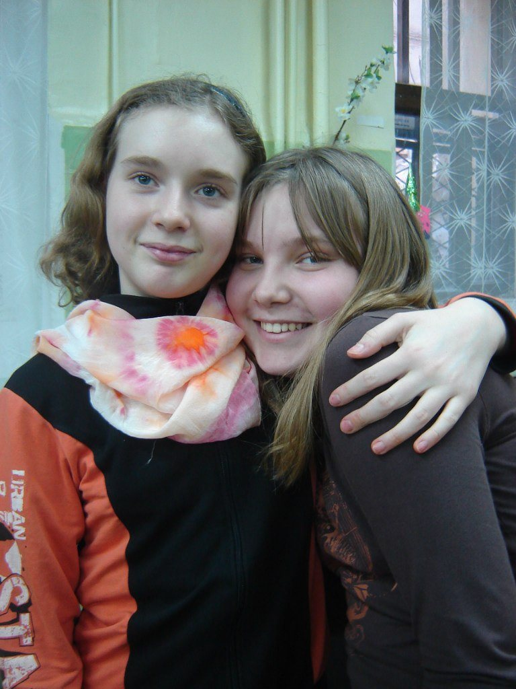
Цели: Если дети уже приобрели опыт доверия в игре "Волшебный круг", то можно попробовать поиграть с ними в эту игру. Для нее требуется объединение детей в группы по три человека. Однако, необходимо продемонстрировать игру до того, как дети начнут играть в тройках. Решите, пожалуйста, сами, готовы ли дети к этой игре, так как для этого необходима ответственность и предельная сосредоточенность.
Инструкция: Я хотела бы вам предложить игру, которая называется "Доверие и поддержка". В этой игре очень важно, чтобы все могли положиться друг на друга — подобно акробатам в цирке, когда они прыгают с трапеции на руки своим партнерам. Чтобы вы лучше поняли, как мы будем играть, давайте один разок посмотрим. Мне нужны три добровольца, один их них будет падать, а двое — ловить. Тот, кто будет падать, встает где-то в полуметре от двух других и поворачивается к ним спиной. Он стоит очень прямо и как бы затвердевает. Руки он разводит в стороны. Те, кто ловят, расставляют ноги, чтобы занять самое устойчивое положение, и держат руки перед собой. Когда ребенок начинает падать назад, те, кто ловят, должны как можно скорее подставить свои руки, чтобы затормозить его падение. И затем медленно вернуть ребенка в исходное положение. Все ли понятно?
Хорошо, тогда попробуйте показать нам, как это происходит. Давайте еще раз...
Чувствуете ли вы себя настолько уверенными, чтобы слегка увеличить расстояние между падающим и теми, кто ловит? А теперь покажите нам, как вы сможете это сделать, если поменяетесь ролями.
Когда все дети поймут, как надо играть, они могут разбиться на тройки и попробовать.
Начиная играть, соблюдайте два правила: тот, кто падает, должен развести руки в стороны, а те, кто ловят, должны очень внимательно следить за тем, чтобы вовремя подхватить его.
Поменяйтесь местами так, чтобы каждый мог попробовать упасть. Нет ничего страшного в том, что сегодня кому-то не захочется участвовать в игре. Возможно, у него появится желание потом, когда мы будем повторять игру.
С десятилетними и еще более старшими детьми, у которых эта игра хорошо получается, можно попробовать также игру "Колыбель доверия". В этом варианте ребенок стоит между двумя товарищами, которые его ловят. Он качается между ними, как стрелка метронома, дети сначала должны стоять очень близко друг к другу, а потом расстояние между ними можно будет понемногу увеличивать.
Анализ упражнения:
— Что ты чувствовал, когда ловил товарища?
— Вы с партнером согласовано работали?
— Был ли ты уверен, что сможешь удержать падающего?
— Что ты чувствовал при падении?
— Потребовалось ли тебе мужество?
— Хорошо ли тебя ловили?
— Когда мы будем играть еще раз, кого ты выберешь для того, чтобы тебя ловили?

Мой друг — дерево
(доверие и ответственность)
ИГРА (с 6 лет)
Цели: Эта игра особенно важна для ребенка, который чувствует себя не включенным в группу — это может быть для него значительным опытом. В игре вся маленькая группа работает на то, чтобы один ребенок получил, как подарок, удивительно прекрасное переживание. Пожалуйста, не принуждайте никого участвовать в этой игре!
Инструкция: Каким должен быть человек, чтобы вы ему поверили? К каким людям вы вообще питаете доверие? А к каким вы испытываете недоверие? Знакомо ли вам такое: сначала вы не доверяли кому-то, были недоверчивы, а позже появилось доверие? Только ли к людям мы испытываем чувство доверия? Можем ли мы доверять и животным тоже? А растениям? Камням? Земле?
Перед началом следующей нашей игры я хотела бы рассказать вам короткую историю... Жила-была в одной маленькой деревне девочка. Звали ее Катя. Каждый день она играла со своими подругами в занимательные игры. Под конец одного длинного дня она так устала от множества игр, что легла спать под величественным и прекрасным старым деревом. Через несколько секунд она уже уснула. Старое дерево очень любило Катю, так как она часто с ним разговаривала. И оно захотело сделать уснувшей Кате чудесный подарок. Нежно опустило оно свои могучие ветви, приподняло ими девочку и стало покачивать ее потихоньку так, что Кате начали сниться удивительные сны... Все страхи от нее отступили, она чувствовала вокруг себя надежную защиту и доверяла ей... Благодаря этим волшебным мягким покачиваниям она во сне попала в свою любимую страну, где всегда светит солнце, и где дети никогда не ссорятся... Когда пришло время ужина, старое дерево бережно опустило девочку на мох и пощекотало ее тоненькой веточкой по носу так, что она проснулась. И потом Катя всегда помнила об этом прекрасном переживании.
Кто из вас хотел бы быть Катей? Хорошо, Саша, ты первый ребенок, которому будет также хорошо. Ложись, пожалуйста, на спину и закрывай глаза. Разведи руки в стороны, ноги вместе. Теперь нужно восемь детей, которые будут Ветвями дерева. Встаньте по четверо с каждой стороны "уставшей девочки"... Ветви, вам надо подсунуть свои руки ладонями вверх под Сашины ноги и спину. Я буду держать Сашину голову. Я досчитаю до трех, и Ветви медленно встают с пола и, когда они встанут, мы будем очень тихо вместе напевать песню слабого ветерка. Мы представим себе, что ветерок тихо покачивает ветки туда-сюда так, что Саша чувствует себя, словно на качелях. (Ветви должны покачивать ребенка в медленном темпе. 60 секунд.)
А теперь мы хотим аккуратно положить Сашу снова на пол. Держите руками голову и плечи Саши. Ветви медленно опускают руки вниз. Один из вас может быть теперь тоненькой Веточкой, которая разбудит ребенка, и он радостно и бодро побежит домой.
Предоставьте возможность другому ребенку вслед за этим "покачаться на дереве". При этом будет хорошо, если ребенок сам выберет для себя тех, кто будет Ветвями.
Анализ упражнения:
— Что ты чувствовал, когда был в роли Уставшего ребенка?
— Были ли Ветви бережны с тобой?
— Чувствовал ли ты себя уверенно?
— Что ты чувствовал, когда был Веткой?
— Охотно ли ты укачивал Уставшего ребенка?
— Почему плавное покачивание дает нам такое чудесное переживание?

Слепой полет
(доверие и ответственность)
ИГРА (с 6 лет)
Цели: В этой игре дети учатся взаимодействовать в тесном контакте друг с другом. Один играющий — маленький Самолет, который должен приземлиться на неосвещенном аэродроме. Его партнер — Авиадиспетчер. Он может руководить Самолетом только при помощи слов. Разметьте липкой лентой на полу "посадочную полосу" шириной 1 м, длиной примерно 6 м с одним-двумя легкими поворотами. В конце "посадочной полосы" положите одеяло. Прежде чем дети начнут, продемонстрируйте им эту игру сами.
Материалы: Липкая лента, повязка, маленькое шерстяное одеяло.
Инструкция: В начале нашей игры я хотела бы рассказать вам небольшую историю. Летел однажды ночью один маленький самолет, и хотел он приземлиться на аэродроме. Ночь была очень темная, и света на аэродроме не было. К счастью, в центре управления был в это время сын авиадиспетчера — Чарли. Он заметил самолет на экране радара. Чарли быстро подошел к переговорному устройству и сказал пилоту, в каком направлении ему надо лететь, чтобы точно попасть на посадочную полосу. Пассажиры самолета очень обрадовались, что смогли точно приземлиться. Они благодарили Чарли за такую важную помощь.
Я хотела бы предложить вам игру, в которой будет все точно также. Один из вас будет Чарли, а другой — Летчиком, ведущим самолет ночью на посадку. Пилот надевает повязку на глаза. Чарли командует Самолетом, направляя его от одной стороны помещения к маленькому одеялу, лежащему на другой стороне. "Посадочную полосу" мы разметили липкой лентой. Чарли руководит Самолетом только таким образом, что говорит, куда надо лететь. Часть из вас может встать справа, а часть — слева от "взлетно-посадочной полосы". Вы будете жилыми Домами и Деревьями.
Потренируйтесь всей группой на понимание указаний Чарли. Пусть дети будут позади Вас, чтобы вы все смотрели в одном направлении, и диктуйте: один шаг влево; сейчас шаг вправо; два назад и т.д. Потом Вы должны продемонстрировать, что при этом следует делать самим детям. Встаньте в самом начале "взлетно-посадочной полосы" и рядом поставьте ребенка, который будет Диспетчером: таким образом мы обойдем проблему зеркального изображения. Делайте только те шаги, которые говорит ребенок, но оставьте для уверенности глаза открытыми.
Понятно ли, как надо играть? Кто хотел бы быть первым Самолетом? Кто хотел бы быть Чарли?
Завяжите глаза Самолету. Затем Чарли может начинать руководить Самолетом. При этом Чарли должен следовать за Самолетом, но на расстоянии вытянутой руки. Оставайтесь недалеко от обоих детей, чтобы придать им уверенности. Когда Самолет "приземлится" на одеяло, Чарли должен сказать, что "приземление" произошло и можно снять повязку с глаз. Когда дети потренируются, Вы можете удлинить и усложнить "посадочную полосу" и сажать большее число Самолетов одновременно. Повторите игру несколько раз, чтобы и все остальные дети приняли в ней активное участие. После каждого "полета" дети меняются ролями.
Анализ упражнения:
— Кем тебе больше понравилось быть — Летчиком или Диспетчером?
— В роли Самолета ты чувствовал себя уверенно?
— Тебе было сложно управлять Самолетом словами?
— Кто из Диспетчеров особенно бережно привел Самолет к цели?
— Кого из детей ты бы охотно назначил Диспетчером?

Аэробус
(доверие и ответственность)
ИГРА (с 6 лет)
Цели: В игре "Аэробус" дети работают небольшими группами и должны действовать очень согласованно — ведь Маленькому аэробусу надо придать чувство уверенности и плавного полета. Когда Маленький аэробус почувствует, что он может доверять несущим его детям, он закроет глаза и насладится полетом.
Материалы: Шерстяное одеяло.
Инструкция: Кто из вас хотя бы раз летал на самолете? Можете ли вы объяснить, что держит самолет в воздухе? Знаете ли вы, какие бывают типы самолетов? Хочет ли кто-нибудь из вас стать Маленьким аэробусом? Остальные ребята класса будут помогать Аэробусу "лететь". Хорошо, Петя, ты — первый Аэробус, который должен "лететь". Ложись животом вниз на одеяло и разведи руки в стороны как крылья самолета. Теперь я хотела бы, чтобы с каждой стороны Аэробуса встало по одному человеку. Присядьте и просуньте руки под его ноги, живот и грудь. Один из вас должен медленно сосчитать до трех, и тогда все сообща встают и поднимают Аэробус с поля... (Подождите, пока дети поднимут Самолет.)
Так, теперь можно потихоньку поносить Самолет по нашему помещению. Когда Петя будет совсем уверенно себя чувствовать, он закроет глаза. Пусть Самолет совершит "полет" по кругу и снова медленно "приземлится" на одеяло.
Когда Аэробус "летит", Вы можете комментировать его "полет" и обращать особое внимание на аккуратность и бережное отношение детей к водящему. Затем другие дети играют эту роль. Вы можете попросить Аэробус самому выбрать тех, кто его понесет. Когда Вы увидите, что у детей все получается хорошо, то можно будет "запустить" два Аэробуса одновременно.
Анализ упражнения:
— Как ты чувствовал себя в качестве Аэробуса?
— Доверял ли ты тем, кто тебя нес?
— Когда ты начал чувствовать себя уверенно?
—Как ты чувствовал себя в качестве Носильщика Аэробуса?
— Согласованно ли работали Носильщики?
— Кому из детей ты охотно доверишь нести себя?

Слепой танец
(доверие и ответственность)
ИГРА (с 6 лет)
Цели: Это хорошая игра, воспитывающая доверие друг к другу, в которой дети двигаются под музыку.
Материалы: Аудиокассета с записью легкой инструментальной музыки и повязки на глаза для половины детей.
Инструкция: Разбейтесь на пары. Один из вас получает повязку на глаза, он будет "слепой". Другой останется "зрячим" и сможет водить "слепого". Теперь возьмитесь за руки и потанцуйте друг с другом по классу под легкую музыку. (1-2 минуты.) Теперь поменяйтесь ролями. Помогите другому ребенку завязать повязку.
В качестве подготовительного этапа можно посадить детей попарно на пол и попросить их взяться за руки. Тот, кто видит, двигает руками под музыку, а ребенок с завязанными глазами пытается повторить эти движения, не отпуская рук, в течение 1-2 минут. Потом дети меняются ролями.

Анализ упражнения:
— Как тебя вел в танце твой зрячий партнер?
— Чувствовал ли ты себя с ним уверенно?
— Вел ли ты своего невидящего партнера так, что тому было приятно?
— Тебе было лучше танцевать с открытыми глазами или с закрытыми?
— Что больше тебе понравилось: танцевать в классе или танцевать сидя?

Бег с препятствиями
(доверие и ответственность)
ИГРА (с 8 лет)
Цели: Эта игра требует большой сосредоточенности, поэтому не стоит проводить ее больше двух раз подряд. Для проведения этой игры необходимо, чтобы в группе была доверительная атмосфера. А водящему в этой игре потребуется много мужества. В конце игры водящего ждет награда — он выдержит испытание на доверие и не будет оставлен другими в беде. Детям очень нравится эта игра.
Материалы: Повязка на глаза для водящего.
Инструкция: Разойдитесь по комнате и сядьте на пол не очень близко друг к другу, так, чтобы расстояние между вами было примерно полтора метра. Сейчас вы все будете Препятствиями. Но к счастью — не молчаливыми: как только водящий, у которого завязаны глаза, приближается к вам, вы жужжанием или напевом предупреждаете его.
Пройдитесь между Препятствиями и объясните, что нельзя жужжать двум участникам игры одновременно. Как только Вы отошли от одного Препятствия, то жужжать должен тот, к которому Вы приближаетесь.
Все должны голосом помогать водящему обойти помещение и нигде не удариться. Если водящий подошел к какому-то из Препятствий слишком близко, то он услышит нарастающий звук и сможет изменить направление. Водящий не должен останавливаться. Я тоже буду внимательно присматривать за тем, чтобы водящий не ударился о стенку или мебель. Кто хочет попробовать первым — идти, не видя Препятствий, "опираясь" только на их голоса?
Анализ упражнения:
— Как ты себя чувствовал, когда был водящим?
— Был ли ты уверен, что все будут достаточно внимательны к тебе?
— Удостоверился ли ты в этом в течение игры?
— Было ли тебе в какой-то момент не по себе?
— Что ты чувствовал, когда был Препятствием?
Литература:
- Божович Л.И. Этапы формирования личности в онтогенезе // Вопр. психологии. - 1978. № 4; 1979. №2,4.
- Климова К.А. О формировании ответственности у детей 6-7 лет. - В кн.: Формирование коллективных взаимоотношений у детей старшего дошкольного возраста.- М., 1968.
- Преображенская Е.В. ж-л Крестьянка. 2002. №11.
- Славина Л.С. Знать ребенка. Чтобы воспитывать. - М.. 1976
- Фопель К. Как научить детей сотрудничать? Психологические игры и упражнения: Практическое пособие / Пер. с нем.; В 4-х томах. Т. 3.— М.: Генезис, 1998.— 160 с: ил.
- hhtp://www.allbest.ru/
- http://doshvozrast.ru/
- http://www.psychologos.ru/articles/view/vospitanie_otvetstvennosti_u_rebenka
- http://www.small-child.ru/vospitanie-otvetstvennosti-u-rebenka.html
- http://www.2mm.ru/vospitanie/
- http://nsportal.ru/nachalnaya-shkola/
- http://ivona.bigmir.net/deti/development/322918-Kak-razvit--u-rebenka-chuvstvo-otvetstvennosti



